EKSAMENSOPGAVER I BLOK E FRA 2023-2018

Indholdsfortegnelse
EKSAMENSOPGAVER I BLOK E FRA 2023-2018 1
1. Blok E 2
Cellesignalering, GPCR og intracel. Receptorer / Cellesignalering og enzymkoblede receptorer - KAP 16 2
OPGAVE I (ordinær eksamen nov. 2023) 2
OPGAVE I (Syge-/re eksamen aug. 2023) 3
OPGAVE I (ordinær eksamen maj. 2023) 3
OPGAVE I (Reeksamen aug 2022) 7
OPGAVER I (Reeksamen 17 feb 2022) 7
OPGAVER I (Ordinær maj 9 2021) 8
OPGAVER I (Ordinær maj 10 2021) 10
OPGAVER I (Ordinær maj 10 2021) 11
OPGAVE I (Ordinær eksamen nov 2020) 11
OPGAVE I (Reeksamen aug 2020 ) 13
OPGAVE I (Ordinær eksamen 4 maj 2020 ) 14
OPGAVE I (Reeksamen 20 feb 2020) 14
OPGAVE (Ordinær eksamen 25 nov 2019) 14
OPGAVE III (Reeksamen 15 aug 2019) 17
OPGAVE I (Ordinær 6 maj 2019) 19
OPGAVE III (Reeksamen 21 feb 2019) 20
OPGAVE I (Reeksamen 2018 aug) 23
OPGAVE II (Ordinær maj 2018) 23
Cellecyklus og mitosen - KAP 18 25
OPGAVE I (Syge-/re eksamen aug. 2023) 25
OPGAVE II (Syge-/re eksamen aug. 2023) 26
OPGAVE III (Syge-/re eksamen aug. 2023) 27
OPGAVE III (ordinær eksamen maj. 2023) 27
OPGAVE I (Reeksamen feb 2023) 27
OPGAVER I (Reeksamen 17 feb 2022) 29
OPGAVER I (Reeksamen aug 2021) 31
OPGAVER I (Ordinær maj 10 2021) 32
OPGAVER III (Ordinær maj 10 2021) 33
OPGAVER I (reeksamen feb 18 2021) 33
OPGAVE I (Ordinær eksamen 4 maj 2020 ) 35
OPGAVE II (Reeksamen 20 feb 2020) 37
OPGAVE I (Ordinær eksamen 25 nov 2019) 38
OPGAVE I (Ordinær eksamen 9 maj 2022) 38
OPGAVE I (Ordinær 6 maj 2019) 38
OPGAVE I (Reeksamen 21 feb 2019) 39
OPGAVE II (Reeksamen 21 feb 2019) 40
OPGAVE III (Reeksamen 2018 aug) 41
Apoptose - KAP 18 41
OPGAVE I (ordinær eksamen nov 2022) 41
Opgave I (Syge- og reeksamen 22. februar 2024) 43
OPGAVE I (ordinær eksamen nov. 2023) 44
OPGAVE I (Ordinær maj 2022) 45
OPGAVER I (Ordinær nov 2021) 48
OPGAVER I (Ordinær maj 9 2021) 49
OPGAVE I (Reeksamen aug 2020 ) 51
OPGAVE I (Reeksamen 20 feb 2020) 53
OPGAVE I (Ordinær 6 maj 2019) 55
OPGAVE I (Reeksamen 2018 aug) 56
Cancer - KAP 20 56
OPGAVE I (ordinær eksamen maj. 2023) 56
OPGAVE III (ordinær eksamen maj. 2023) 57
OPGAVE I (ordinær eksamen nov 2022) 58
OPGAVE I (Reeksamen 2018 aug) 58
OPGAVE I (Reeksamen 2018 aug) 60

1. Blok E

Cellesignalering, GPCR og intracel. Receptorer / Cellesignalering og enzymkoblede receptorer - KAP 16

OPGAVE I (ordinær eksamen nov. 2023)

Mutationer i PTEN genet kan give øget risiko for kræft. PI 3-kinase hæmmere kan i nogle tilfælde
indgå i behandlingen af specifikke typer af kræft.
3. Redegør for den signaleringsvej som PTEN og PI 3-kinase er en del af. Svaret skal indeholde, hvordan behandling af kræftceller med PI 3-kinase hæmmere påvirker signaleringsvejen.
Svar:
Ved binding af en ligand til en receptor tyrosin kinase vil receptoren dimerisere og efterfølgende
krydsfosforyleres på tyrosiner på den intracellulære del af receptoren. PI 3-kinasen bindes til
den fosforylerede receptor og fosforylerer efterfølgende PIP2 i plasmamembranen til PIP3. PIP3
molekyler i plasmamembranen kan binde Akt og protein kinase 1 (PK1), hvorved disse to
proteiner kommer i kontakt med hinanden og PK1 fosforylerer Akt. Akt bliver ligeledes
fosforyleret af PK2 og bliver derved aktiveret. PTEN regulerer denne pathway ved at
defosforylere PIP3 til PIP2. Funktionen af PTEN og hæmmere af PI 3-kinasen vil reducere det
cellulære niveau af PIP3 og dermed også signaleringen via Akt. ECB, 6. udgave, kapitel 16.

4. Redegør for, hvorvidt genet der koder for PI 3-kinase er et proto-onkogen eller et tumor
suppressor gen

Svar:
PI 3-kinase er et proto-onkogen. Dette kan forklares ved, at ”gain of function” mutationer, som
resulterer i en øget ekspression eller konstitutivt aktivt PI 3-kinase protein, vil føre til uhæmmet
Akt signalering grundet forøget koncentration af PIP3 i plasmamembranen - og dermed i øget
overlevelse af cellerne, hvilket er et cancer karakteristika. ECB, 6. udgave, kapitel 16 og 20.

OPGAVE I (Syge-/re eksamen aug. 2023)

Folat receptorer menes at have andre fysiologiske funktioner end transport af folat, og receptorerne er bl.a. vist at signalere via ERK, som er en MAP kinase. Folat receptorer er lavt udtrykt i de fleste raske væv, men overudtrykt i nogle kræfttyper.
4. Redegør for, hvilket cancer karakteristika (Hallmark), som kan være påvirket, hvis folat
receptoren er overudtrykt i en celle

Svar:
Ved en ”gain of function” mutation af folat receptoren (som i dette tilfælde resulterer i en
overekspression) må det formodes, at kræftcellerne i højere grad aktiverer MAP kinasen ERK,
som indgår i en pathway, der typisk stimulerer celler til at dele sig. Det cancer karakteristika,
som påvirkes, vil derfor være ”proliferation uden stimuli”. ECB, 5. udgave, kapitel 16 og 20.

OPGAVE I (ordinær eksamen maj. 2023)

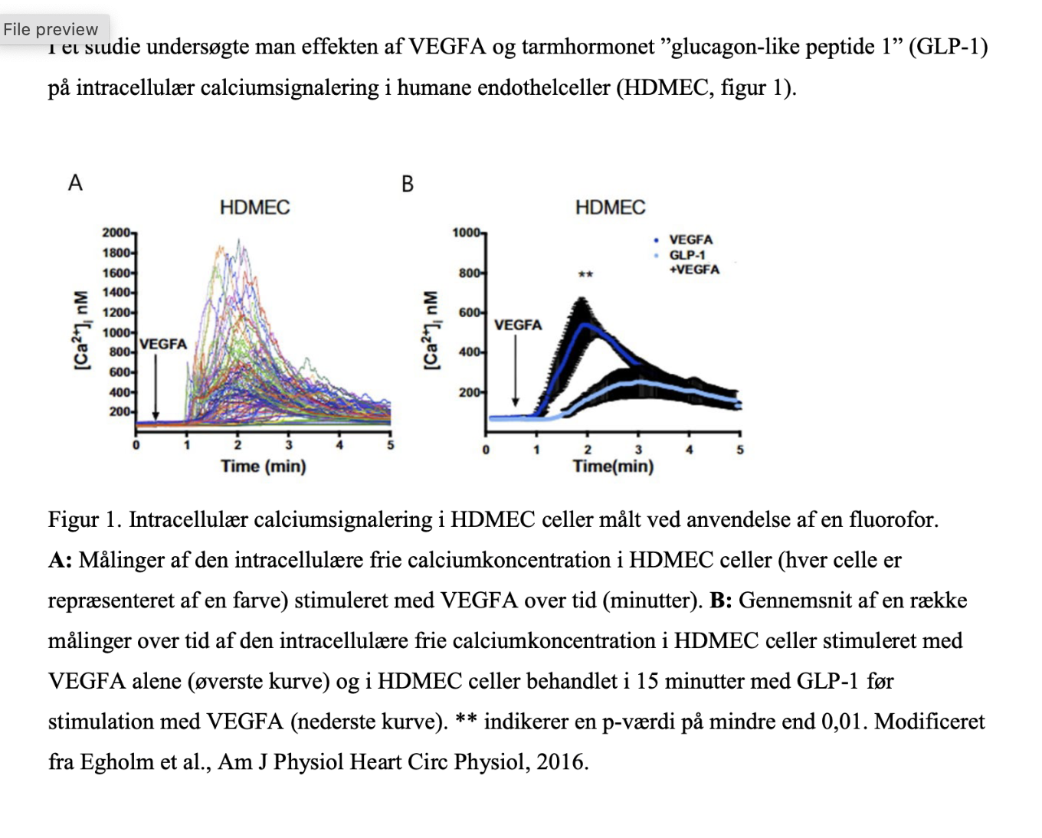
3. Forklar resultaterne i figur 1A. Svaret skal inkludere den signaleringsvej, som leder til ændringer i den intracellulære frie calciumkoncentration.
Svar:
Resultaterne i figur 1A viser, at VEGFA stimulering af HDMEC celler resulterer i en stigning i
den intracellulære frie calciumkoncentration efter ca. 60 sekunder, hvorefter den intracellulære
calciumkoncentration falder igen. Da VEGFA stimulerer receptor tyrosin kinaser (VEGF
receptorer), må det formodes, at den intracellulære stigning i calciumkoncentrationen skyldes
dimerisering og efterfølgende krydsfosforylering af VEGF receptorerne, hvorefter PLC
associeres til disse og spalter PIP2 til DAG og IP3. IP3 vil derefter associeres til IP3 receptorer i
ER, der fungerer som ligandgatede calciumkanaler, hvorefter en åbning af kanalerne resulterer i
en effluks af calciumioner til cytoplasmaet. Den intracellulære frie calciumkoncentration falder
efterfølgende, grundet calciumioner pumpes ind i ER igen (samt pumpes over
plasmamembranen). ECB, 5. udgave, kapitel 16.

4. Redegør for hvert udsagn (a og b) om resultaterne i figur 1B kunne fremkomme ved at:
a. GLP-1 regulerer VEGFA induceret IP 3 syntese.
b. GLP-1 regulerer aktiviteten af calciumpumper i ER

Svar:
a. Ja, udsagnet kan godt forklare resultatet i figur 1B. Hvis GLP-1 reducerer VEGFA induceret
IP3 syntese, vil man formode, at den intracellulære frie calciumkoncentration vil være lavere
efter tilsætning af begge signalstoffer end ved stimulation med VEGFA alene. ECB, 5. udgave,
kapitel 16.
b. Ja, udsagnet kan godt forklare resultatet i figur 1B. Hvis GLP-1 øger aktiviteten af
calciumpumper i ER, vil man formode, at den intracellulære frie calciumkoncentration vil være
lavere efter tilsætning af begge signalstoffer end ved stimulation med VEGFA alene. ECB, 5.
udgave, kapitel 16.

GLP-1 signalerer via G-protein koblede receptorer (GPCR).
5. Angiv for hvert udsagn (a-d), hvorfor dette er enten sandt eller falsk.
a. GPCR indeholder ét transmembrant segment.
b. GPCR proteinet består af et G-protein (GTPase) og et ligand-bindingssite.
c. GPCR signalering kræver en konformationsændring af proteinet.
d. Nogle GPCR kan aktiveres af fotoner.

Svar, alle:
a. Udsagnet er falsk, da GPCR indeholder 7 transmembrane segmenter.
b. Udsagnet er falsk, da GPCR og G-proteiner er to forskellige proteiner.
c. Udsagnet er sandt, da GPCR undergår en konformationsændring for at kunne associeres
til og/eller aktivere et G-protein.
d. Udsagnet er sandt, idet GPCR i fotoreceptorer aktiveres af fotoner.
ECB, 5. udgave, kapitel 16.
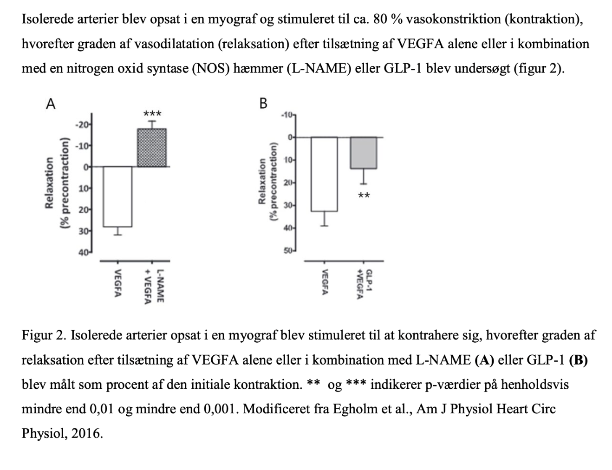
6. Forklar, med udgangspunkt i figur 2A, hvorledes VEGFA må formodes at ændre på arteriernes kontraktion. Svaret skal inkludere den signaleringsvej, som leder til ændringen.
Svar:
Resultatet i figur 2A viser, at VEGFA stimulation af isolerede arterier (som inden tilsætning af
VEGFA er kontraherede) relakseres med ca. 30 %, men at denne relaksation udebliver (karrene
er signifikant yderligere kontraheret), såfremt NOS, og dermed NO syntese, er hæmmet. Dette
tyder på, at VEGFA stimulerer NO syntese i endothelcellerne via en stigning i den intracellulære
frie calciumkoncentration (som det ses i figur 1A. Den intracellulære calciumsignalering kræves
ikke forklaret, såfremt denne del er forklaret i svaret til spørgsmål 3). Frie calciumioner vil
associeres til calmodulin, hvorefter calcium/calmodulin vil aktivere NOS til at syntetisere NO. NO
vil, via parakrin signalering til glatte muskelceller, aktivere guanylyl cyklasen i disse til at
syntetisere cGMP. En stigning i den intracellulære cGMP koncentration vil føre til relaksation af
glatte muskelceller og dermed en relaksation af arterien. ECB, 5. udgave, kapitel 16

7. Forklar, med udgangspunkt i figur 1B og 2B, effekten af GLP-1 på VEGFA inducerede ændringer i arteriernes kontraktion.
Svar:
Resultatet i figur 2B viser, at VEGFA stimulation relakserer de isolerede arterier, men at denne
relaksation er signifikant mindre, såfremt karrene ligeledes er stimuleret med GLP-1. Dette er i
overensstemmelse med figur 1B, som viser, at den VEGFA inducerede stigning i den
intracellulære frie calciumkoncentration reduceres ved tilsætning af GLP-1. En mulig mekanisme,
hvorved GLP-1 reducerer relaksationen af arterierne, kan derfor være, at GLP-1 reducerer den
VEGFA inducerede stigning i den intracellulære frie calciumkoncentration og derved syntesen af
NO. ECB, 5. udgave, kapitel 16

OPGAVE I (Reeksamen aug 2022)

Translokationen af GLUT til plasmamembranen i muskel- og fedtceller reguleres af kinasen Akt,
hvilket medfører glukoseoptag i disse celler efter et måltid.
6. Redegør for en anden cellulær funktion af Akt aktivitet
Svar:
Mulige svar inkluderer signalering til overlevelse via fosforylering af Bad. Fosforylering af Bad
fører til, at Bad dissocierer fra Bcl-2. Bcl-2 kan efterfølgende forhindre BAX/BAK poredannelse
i mitokondriet og dermed intrinsic apoptose. (Der findes flere alternative svar, herunder en
redegørelse af Akts betydning for cellevækst via aktivering af mTOR). ECB, 5. udgave, kapitel 16
og 18

OPGAVER I (Reeksamen 17 feb 2022)

Kvinder med brystkræft bliver blandt andet undersøgt for, om kræftcellerne udtrykker østrogen og
HER2 receptorer.
1. Beskriv, hvorledes kønshormoner, som østrogen, signalerer i humane celler
Svar:
1. Kønshormoner er steroidhormoner, som ved passiv diffusion kan passere plasmamembranen.
Hormonerne vil derefter kunne binde til intracellulære (nukleære) receptorer i enten cytoplasmaet
eller i kernen. Disse receptorer regulerer transskription, idet de fungerer som
transskriptionsregulatorer. (Der findes ligeledes receptorer for steroidhormoner i
plasmamembranen, men dette dækker læringsmålene ikke). ECB, 5. udgave, kapitel 16.

TEKST:
HER2 positive brystkræftceller overekspresserer HER2 receptoren, der er en receptor tyrosin kinase. Antistoffer rettet mod HER2 receptoren anvendes i kombination med anden terapi til behandling af HER2 positiv brystkræft. Til behandling af HER2 negativ brystkræft anvendes blandt andet hæmmere af CDK4/6 (cyklin afhængige kinaser som danner G1-CDK komplekser).
2. Redegør kort for, hvorfor overekspression af receptor tyrosin kinaser, som HER2, kan bidrage til carcinogenese (ændring af en normal celle til en kræftcelle)
Svar:
Receptor tyrosin kinaser signalerer typisk via flere forskellige signaleringsveje, herunder PI-
3K/Akt signaleringsvejen, som hæmmer apoptose, og Ras/MAPK signaleringsvejen, som
resulterer i celledeling. Såfremt celler overekspresserer receptorerne, vil dette lede til aktivering
af flere receptorer end i vildtype celler og dermed potentielt føre til cancer karakteristika
(Hallmarks), som f.eks. at undgå apoptose eller at øge celleproliferation uafhængig af stimuli.
ECB, 5. udgave, kapitel 16 og 20

OPGAVER I (Ordinær maj 9 2021)

Tor (target of rapamycin) er en serin threonin kinase, hvis aktivitet reguleres af Akt via Rheb, som
er en monomer GTPase.
1. Redegør, gerne ved hjælp af skitse, for en signaleringsvej, som aktiverer Akt.
Svar:
Ligand-binding til en receptor tyrosin kinase (RTK) fører til dimerisering og krydsfosforylering
af receptoren, og PI 3-kinasen kan nu binde. Kinasen fosforylerer PIP2 til PIP3, hvorefter PK1
og Akt kan rekrutteres til membranen. PK1 og PK2 fosforylerer Akt, hvorved denne ændrer
konformation, bliver aktiv og dissocierer fra plasmamembranen. Figur 16.32, ECB, 5. udgave,
kapitel 16

2. Redegør for, hvorledes aktiviteten af monomere GTPaser reguleres.
Svar:
Inaktive monomere GTPaser har GDP bundet. Når GTPasen associeres til en GEF (guanin
nukleotid exchange factor), vil affiniteten for GDP falde, således at GDP dissocierer fra
GTPasen og GTP bindes. Dette medfører, at GTPasen nu er aktiv. Inaktivering af GTPasen
foregår ved, at en GAP (GTPase aktiverende protein) associeres til GTPasen, hvorefter GTP
hydrolyseres til GDP. ECB, 5. udgave, kapitel 16.

I et studie undersøgte man effekten af rapamycin på humane leukæmi T lymfocytter fra en cellelinje
kaldet Jurkat celler. Karakteristisk for denne cellelinje er, at cellerne ikke udtrykker PTEN. PTEN
er en fosfatase, der defosforylerer fosfatidylinositol 3,4,5 trisfosfat (PIP3) til fosfatidylinositol 4,5
bisfosfat (PIP2).

3. Redegør for, hvorvidt det, at cellerne ikke udtrykker PTEN, påvirker Akt aktivitet.
Såfremt cellerne ikke udtrykker PTEN, vil PIP3 i mindre grad defosforyleres til PIP2, og der er
derfor mere PIP3 tilgængeligt for PK1 og Akt. Man vil derfor formode, at der er større Akt
aktivitet i disse celler end i vildtype celler. ECB, 5. udgave, kapitel 16

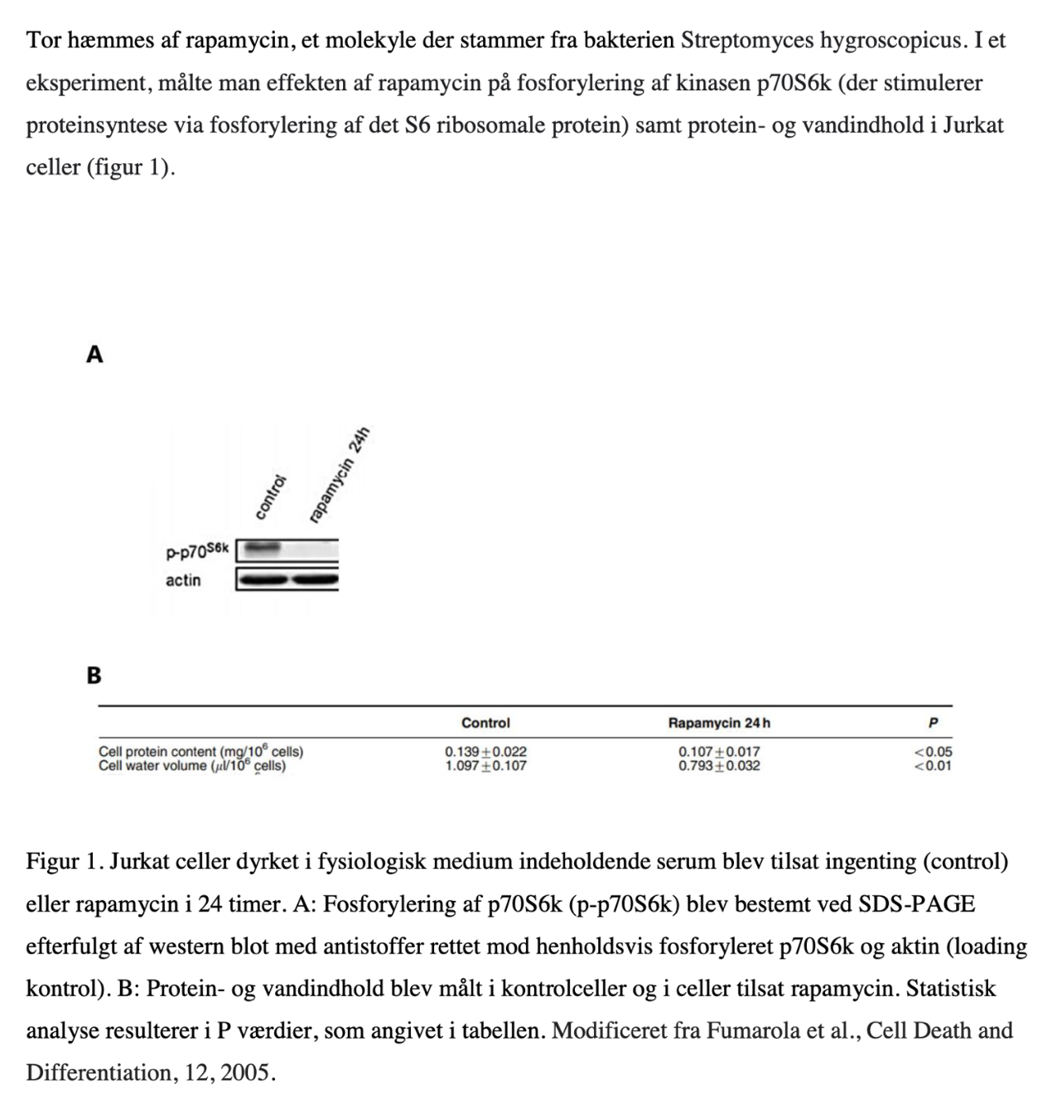

4. Forklar resultaterne i figur 1.
Svar:
Figur 1A viser, at Tor aktivitet er nødvendig for fosforylering af p70S6k, idet fosforylering af
p70S6k ikke kan detekteres, når Tor hæmmes med rapamycin. Detektion af aktin viser, at der er
loadet lige meget protein i begge brønde ved SDS-PAGE. Fra figur 1B ses det, at der er
signifikant mindre proteinindhold, p<0,05, og vandindhold, p<0,01, i celler behandlet med
rapamycin. Resultaterne tyder således på, at fosforylering af p70S6k er kritisk for kinasens
aktivitet, og dermed for proteinsyntese, hvorfor cellernes proteinindhold og størrelse reduceres,
når fosforyleringen af p70S6K hæmmes i rapamycinbehandlede celler. ECB, 5. udgave, kapitel
16; materiale til sau1

OPGAVER I (Ordinær maj 10 2021)

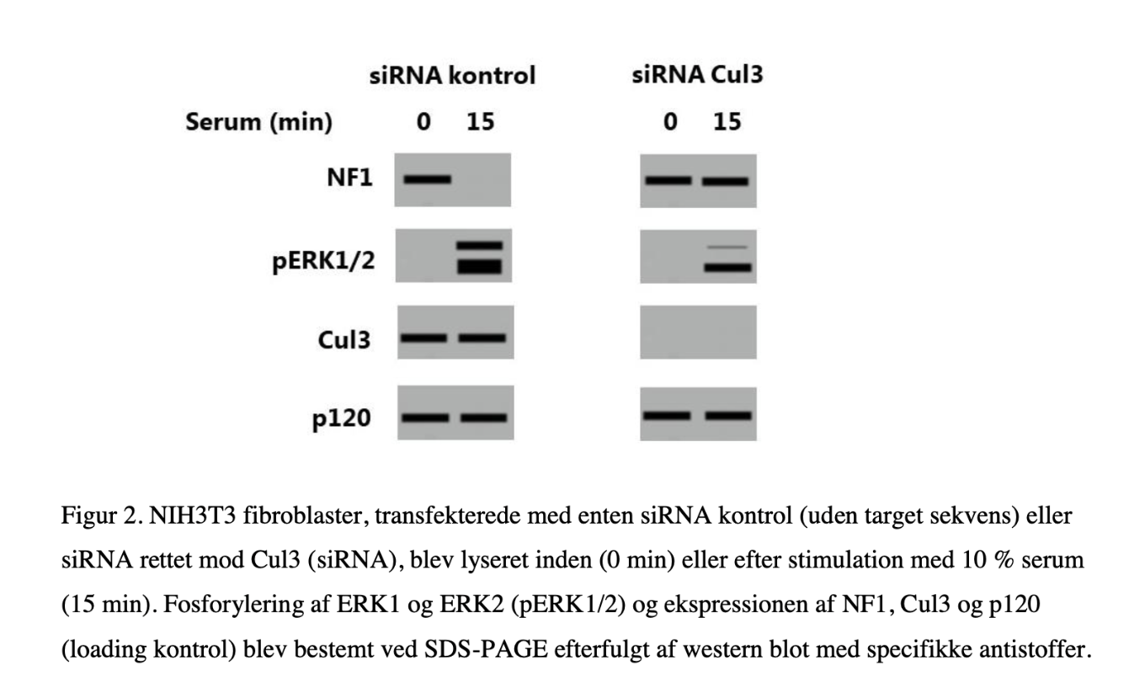
7. Forklar ud fra resultaterne i figur 2:
a. en mulig sammenhæng mellem NF1 og Cul3.
Svar:
Resultaterne viser, at NF1 ikke ekspresseres i siRNA kontrol celler, når disse stimuleres med
serum. Samtidig ses det, at siRNA kontrol cellerne udtrykker Cul3. I siRNA Cul3 cellerne
ses et effektfuldt knockdown af Cul3, og i disse celler har serum stimulation ingen effekt på
det cellulære NF1 niveau. Dette tyder på, at serum stimulering af (vildtype) celler leder til
Cul3 medieret ubiquitinylering af NF1, som så efterfølgende nedbrydes i proteasomet.

b. hvorledes serum reguleret NF1 ekspression påvirker ERK1 og ERK2 signalering.
Svar:
Vækstfaktorer i serum må formodes at stimulere ERK1 og ERK2 signalering via receptor
tyrosin kinaser. Da NF1 er et Ras GTPase-aktiverende protein, og serum stimulation leder
til reduceret ekspression af denne, vil Ras forblive aktiv (være aktiv over længere tid). Dette
ses tydeligt ved sammenligning af pERK1/2 i siRNA kontrol celler (hvor ekspressionen af
NF1 er kraftigt reduceret) og pERK1/2 i siRNA Cul3 celler (hvor ekspressionen af NF1 er
normal/upåvirket), idet ERK1 og ERK2 er betydeligt kraftigere fosforyleret i førstnævnte.
Loading kontrollen viser, at der er loadet lige meget protein i brøndene. ECB, 5. udgave,
kapitel 16; Sau1 materiale

OPGAVER I (Ordinær maj 10 2021)

Neurofibromin 1 (NF1) er et gen, der koder for et Ras-GTPase aktiverende protein (Ras-GAP).
Deletion af NF1 genet er detekteret i en række forskellige cancertyper.
1. Redegør, gerne ved hjælp af en skitse, for en signaleringsvej, som inkluderer Ras.
Svar:
Ligand-binding til en receptor tyrosin kinase (RTK) fører til dimerisering og krydsfosforylering
af receptoren, hvorefter et adaptor protein kan bindes og til adaptor proteinet en Ras-GEF
(guanin nukleotid exchange factor). Når Ras associeres til Ras-GEF, vil Ras proteinets affinitet
for GDP falde, således at GDP dissocierer fra Ras og GTP bindes. Dette medfører, at Ras nu er
aktiv. Ras aktiverer MAPKKK ved allosterisk regulering, hvorefter MAPKKK fosforylerer og
dermed aktiverer MAPKK, som fosforylerer og aktiverer MAPK. Figur 16.30 og 16.31, ECB, 5.
udgave, kapitel 16
2. Redegør for, hvorledes en deletion af NF1 genet på begge alleler vil påvirke Ras signalering og det cellulære respons.
Svar:
Da NF1 er en Ras GTPase (Ras-GAP), vil proteinet i vildtype celler accelerere hydrolysen af
Ras-bunden GTP til GDP, hvorved Ras inaktiveres. Såfremt NF1 ikke udtrykkes, vil Ras aktivitet
derfor blive kraftigt forøget. Dette vil resultere i, at cellerne vil dele sig hyppigere end vildtype
celler. ECB, 5. udgave, kapitel 16

Genom-sekventering har vist duplikationer af Ras genet og deletion af NF1 genet i en række
melanoma tumorprøver.
3. Redegør for, om Ras og NF1 er proto-onkogener eller tumor suppressorer baseret på:
a. proteinernes funktion.
b. typen af genmodifikationer fundet i melanoma tumorprøver

Svar:
a og b. Et proto-onkogen er karakteriseret ved, at en ”gain of function” mutation resulterer i et
cancer karakteristika, som f.eks. ukontrolleret celledeling. Da Ras aktivitet resulterer i øget
celledeling, vil Ras baseret på dets funktion være et proto-onkogen. Da genduplikation ligeledes
resulterer i ”gain of function”, vil Ras også ud fra genmodifikationen karakteriseres som et
proto-onkogen. Et tumor suppressorer gen er karakteriseret ved, at en ”loss of function”
mutation resulterer i et cancer karakteristika, som f.eks. ukontrolleret celledeling. Da NF1 er en
Ras-GAP, som er vigtig for at Ras inaktiveres, vil NF1 baseret på dets funktion være en tumor
suppressor. Da gendeletion ligeledes resulterer i ”loss of function”, vil NF1 også ud fra
genmodifikationen karakteriseres som en tumor suppressor. ECB, 5. udgave, kapitel 16 og 20

OPGAVE I (Ordinær eksamen nov 2020)

Follikulære celler i skjoldbruskkirtlen syntetiserer thyroxinet T4 (tetrajodthyronin), der videre
omdannes til T3 (trijodthyronin). Syntesen af T4 stimuleres ved, at TSH (thyroideastimulerende
hormon) binder til G-protein koblede receptorer på follikelcellerne, hvilket via intracellulær
signalering leder til aktivering af protein kinase A (PKA).
1. Redegør, gerne ved hjælp af en skitse, for den signaleringsvej, der leder til aktivering af PKA
Svar:
Den G-protein koblede receptor (GPRC / 7TM receptor) vil ved ligandbinding associeres til et Gs
protein bestående af en alfa-subunit, hvortil der er bundet et GDP molekyle, en beta- og en gamma-
subunit. Receptoren vil facilitere en konformationsændring af G-proteinets alfa-subunit, hvorved GDP vil blive udskiftet med GTP. G-proteinets alfa-subunit dissocierer evt. fra betagamma og kan nu aktivere adenylatcyklasen, der syntetiserer cAMP ud fra ATP. cAMP aktiverer PKA (hvis katalytiske aktivitet er hæmmet af de regulatoriske subunits, indtil cAMP bindes). ECB, 5. udgave, kapitel 16 og materiale til Sau 22.

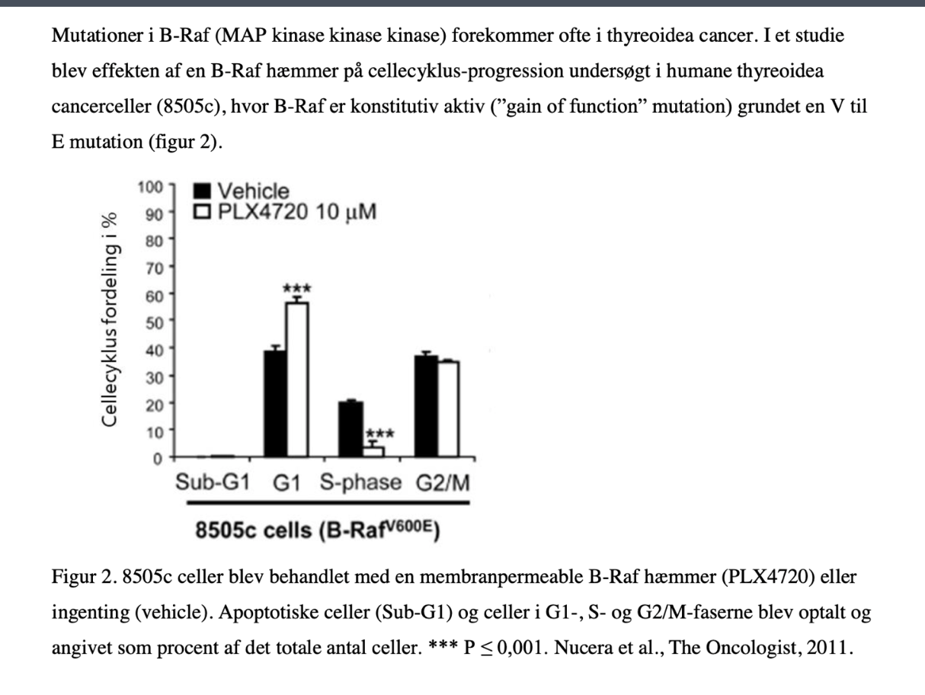
7. Forklar resultatet i figur 2
Svar:
Konstitutivt aktiv B-Raf vil fosforylere MAP kinase, som fosforylerer MAP kinase, der vil igangsætte transskription, nødvendig for at 8505c cellerne kan passere restriktionspunktet og dermed proliferere uafhængigt af mitogener (cancer hallmark). Resultatet i figur 2 viser, at ca. 60 procent af kontrolcellerne (vehicle) prolifererer, idet de befinder sig i enten S- eller G2/M fasen. De resterende ca. 40 procent af cellerne befinder sig i G1 fasen. I celler, som er behandlet med B-Raf hæmmer, ses en signifikant reduktion af celler i S-fasen og en signifikant øgning af celler i G1-fasen. Dette tyder på, at B-Raf aktivitet er nødvendig for, at cellerne kan passere restriktionspunktet, og at hæmning af B-Raf resulterer i, at cellerne gør holdt i G1 (”cell cycle arrest”). Resultatet viser ligeledes, at cellerne ikke undergår apoptose. ECB, 5. udgave, kapitel 16 og 18

OPGAVE I (Reeksamen aug 2020 )

Fosfodiesteraser udgør en proteinfamilie med konserverede katalytiske fosfohydrolase-domæner.
Fosfodiesterase 6 (PDE6) udtrykkes i fotoneuroner.
1. Redegør for den signaleringsvej i fotoneuroner, hvori fosfodiesteraser indgår

Svar:
Signaleringsvejen igangsættes ved, at en foton aktiverer en G-protein koblet receptor,
rhodopsin, der derved undergår en konformationsændring. Derefter associeres den trimere
GTPase transducin til receptoren, hvilket inducerer en konformationsændring af GTPasen, og
GDP dissocierer fra alfa-subuniten og GTP bindes. Betagamma dissocierer ligeledes fra alfa-
subuniten og alfa-subuniten aktiverer efterfølgende fosfodiesterasen, der hydrolyserer cGMP til
GMP. En reduktion i den cellulære koncentration af cGMP mindsker åbningssandsynligheden af
(ligand-gatede) kationkanaler. (Den reducerede åbningssandsynlighed resulterer i en lavere Na +
og Ca2+konduktans og fotoreceptorens membranpotentiale bliver mere negativt. Denne
redegørelse er ikke krævet, da forståelse for denne del af signalvejen testes i spørgsmål 4). ECB,
5. udgave, kapitel 16

Nogle punktmutationer i genet for PDE6 destabiliserer bindingen mellem PDE6 og dets substrat.
En kendt mutation er R93L (R til L mutation i position 93)

4. Redegør for hvilken effekt mutationen kan have på fotoneuronets membranpotentiale.
Svar:
4. Da mutationen medfører en destabilisering af interaktionen mellem PDE6 og cGMP,
forventes det, at mindre cGMP hydrolyseres, og at det cellulære cGMP niveau derfor er højere i
celler med muteret PDE6 end i celler med vildtype PDE6. En højere cGMP koncentration
betyder en øget åbningssandsynlighed af (ligand-gatede) kationkanaler, hvorved konduktansen
for Na+ og (Ca2+) øges, og fotoreceptorens membranpotentiale bliver mere positivt. ECB, 5.
udgave, kapitel 16.

OPGAVE I (Ordinær eksamen 4 maj 2020 )
Epidermale keratinocytter får tilsat et 37 ◦C varmt medie med fysiologiske ionkoncentrationer (samt glukose, vitaminer og aminosyrer).
a. Redegør kort for hvorvidt man vil forvente, at celler kan dyrkes i lang tid i et medie, som det der er angivet under spørgsmål 2.
b. Beskriv en pathway som stimulerer celler til at overleve.
a.
Svar:
a. (Det anvendte medie indeholder udelukkende fysiologiske ionkoncentrationer, samt glukose,
vitaminer og aminosyrer). Da der i mediet ikke er signalstoffer (f.eks. ligander for RTK i serum),
som ville kunne igangsætte overlevelsessignalering, vil cellerne ikke kunne dyrkes i dette medie
over længere tid. ECB, 5. udgave, kapitel 16, materiale til Sau23
b. Beskrivelse svarende til figur 16.32 og 16.33 i ECB, 5. udgave, kapitel 16.

7. Redegør for om Bcl-2 er en tumor suppressor eller et proto-onkogen
Svar:
Bcl-2 vil, hvis det opnår ”gain of function”, hæmme Bax/Bak poredannelse og dermed forhindre
cellerne i at undergå apoptose, hvilket er et karakteristikum for cancerceller. Bcl-2 er derfor et
proto-onkogen. (”Gain of function” kan f.eks. opstå, hvis en mutation ændrer Bcl-2’s struktur, så
det ikke længere kan inhiberes af Bad. Eller hvis der dannes for meget Bcl-2 på grund af en
mutation i genregulatoriske områder). ECB, 5. udgave, kapitel 18 og kapitel 20, materiale til Sau25
og sau27

OPGAVE I (Reeksamen 20 feb 2020)

Fedtvæv er et endokrint organ, der syntetiserer en række steroidhormoner, herunder østrogen. Via
parakrin signalering kan secerneret østrogen regulere transskription af en række gener i
brystcancervæv.
4. Redegør for signaleringsvejen fra secerneret østrogen til regulering af transskription.
Svar:
Østrogen secerneret fra fedtceller vil via blodbanen ved simpel diffusion transporteres over
cancercellernes plasmamembran. I cancercellerne binder østrogen til intracellulære
østrogenreceptorer (i cytoplasma eller allerede bundet til DNA), som fungerer som
genregulatoriske proteiner, hvorved transskriptionen i cancercellerne reguleres. ECB, 5.
udgave, kapitel 16, figur 16.41.

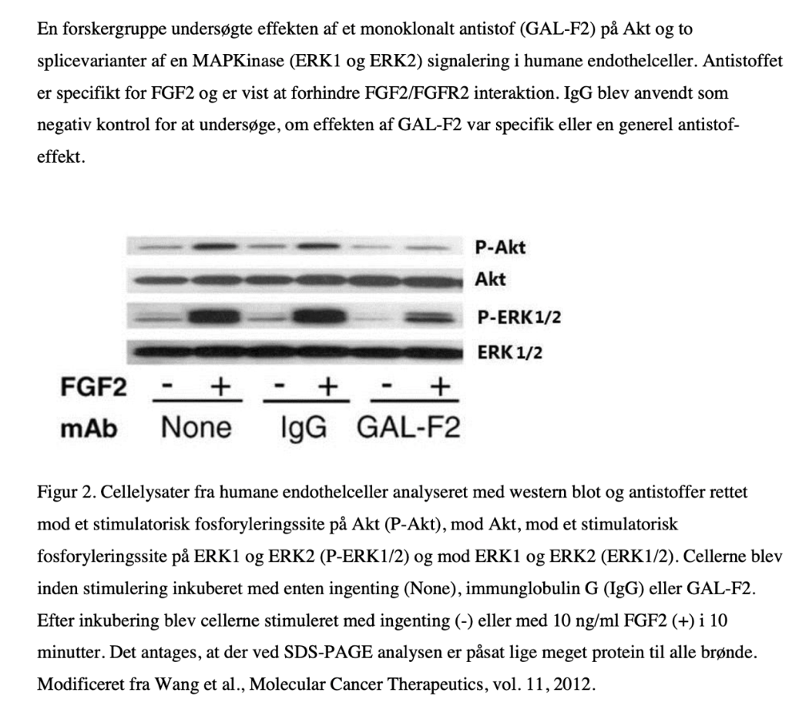

5. Skitser en signaleringsvej der udspringer fra en RTK.
Svar:
ECB, 5. udgave, kapitel 16, figur 16-30 til 16-35; SAU23 materiale.

6. Forklar hvorledes en RTK kan igangsætte signalering via forskellige signaleringsveje samtidig.
Svar:
Aktivering af receptor tyrosin kinaser resulterer i fosforylering af flere tyrosiner på det
intracellulære segment af peptidkæderne. Disse fosforylerede tyrosiner fungerer som specifikke
”docking sites” for forskellige typer intracellulære proteiner med de rette (SH2)
bindingsdomæner. Således kan receptor tyrosin kinaser igangsætte signalering via forskellige
signaleringsveje samtidig. ECB, 5. udgave, kapitel 16; SAU 23 materiale.

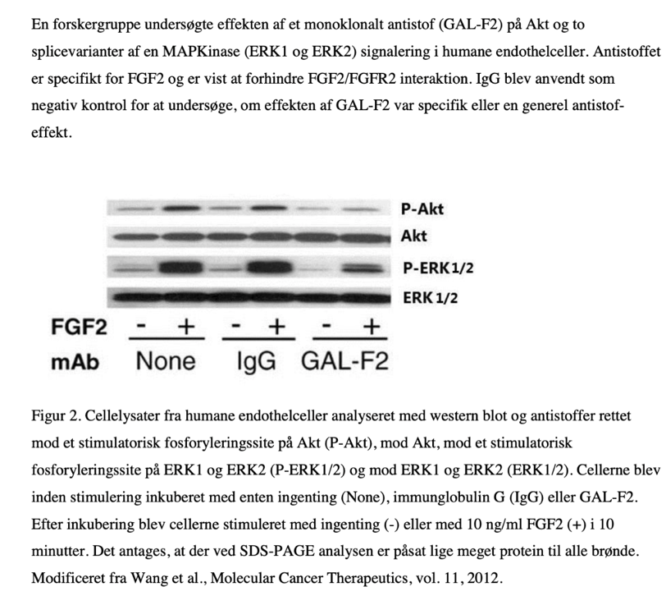

7. Forklar resultaterne i figur 2. Det er ikke krævet, at der tages stilling til eventuelle forskelle
mellem ERK splicevarianterne, da disse ikke kan adskilles i alle baner på western blottet.
Svar:
Forsøget viser, at FGF2 stimulering resulterer i fosforylering af både Akt (p-Akt) og
MAPkinasen ERK (p-ERK1/2) i humane endothelceller. Fosforyleringen er hæmmet i tilfældet
med Akt eller kraftigt reduceret i tilfældet med ERK, såfremt cellerne er præ-inkuberet med
GAL-F2. Dette tyder på, at signaleringen foregår via FGF2 stimulering af FGFR2
(argumentering for at FGF2 delvist inducerer ERK signalering via stimulering af en anden FGF
receptor, vil ligeledes blive betragtet som korrekt svar). Kontrolforsøget med IgG viser, at
effekten af GAL-F2 er specifik og ikke en generel antistof effekt, idet FGF2 inducerer Akt og
ERK fosforylering tilsvarende som i ubehandlede (none) celler. Detektion af Akt og ERK viser,
at hverken FGF2 eller GAL-F2 har nogen effekt på ekspressionen af disse proteiner inden for
det testede tidsrum (argumentation for at det er svært at se forskellige i ekspression af de to
proteiner, da western blottet er overeksponeret, vil også blive betragtet som korrekt). (GAL-F2
har muligvis en hæmmende effekt på Akt og ERK fosforylering i kontrolceller. Dette kan have
forskellige årsager, herunder at cellerne er dyrket i serum, der indeholder lave koncentrationer
af FGF2, eller at cellerne autokrint stimuleres af FGF2). ECB, 5. udgave, kapitel 16 og 18
8. Redegør for det forventede cellulære respons efter behandling med GAL-F2
Svar:
Idet Akt aktivitet er vigtig for cellernes overlevelse, og ERK aktivitet er vigtig for bl.a.
celledeling, må man forvente, at en reduktion af fosforylering af stimulatoriske sites på Akt og
ERK vil resultere i, at cellerne får sværere ved at overleve, og at de deler sig mindre. ECB, 5.
udgave, kapitel 16 og 18

OPGAVE III (Reeksamen 15 aug 2019)

En forskergruppe undersøgte betydningen af PDGF (en receptor tyrosin kinase ligand), PI 3-kinase
og Rac (en monomer GTPase) for lamellipodiedannelse (figur 1). Til forsøget blev brugt celler, som
overudtrykker enten vildtype eller en muteret PDGF receptor.
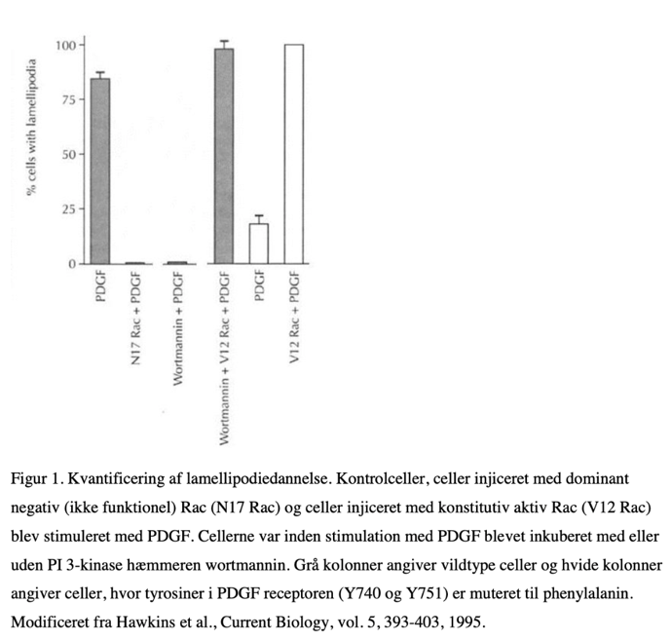
5. Forklar hvilken betydning Rac og PI 3-kinasen har for lamellipodiedannelse i celler, som
udtrykker vildtype PDGF receptoren (figur 1, grå søjler).
Svar:
Lamellipodiedannelsen i celler injiceret med dominant negativ Rac eller inkuberet med PI 3-
kinase hæmmeren wortmannin er fuldstændigt hæmmet. Dette viser, at Rac og PI 3-kinasen er
essentielle proteiner involveret i lamellipodiedannelse. Derimod er lamellipodiedannelsen ikke
reduceret, sammenholdt med PDGF stimulerede (kontrol)celler, når cellerne injiceres med
konstitutiv aktiv Rac og samtidig inkuberes med wortmannin. Dette indikerer, at Rac ligger
nedstrøms for PI 3-kinase i den signaleringsvej, som fører til lamellipodiedannelse. ECB, 4.
udgave, kapitel 16

6. Forklar hvilken betydning Rac og PDGF receptoren har for lamellipodiedannelse i celler, som udtrykker den muterede PDGF receptor (figur 1, hvide søjler sammenholdt med grå søjler).
Svar:
Forsøget viser, at når Y740 og Y751 i PDGF receptoren er muteret til phenylalanin, reduceres
lamellipodiedannelsen kraftigt. Dette viser, at disse tyrosiner, og dermed PDGF receptoren, er
vigtige for lamellipodiedannelsen. (Sandsynligvis udgør disse tyrosiner bindingssite for PI 3-
kinasen, når de er fosforylerede). Injiceres cellerne med konstitutiv aktiv Rac, er
lamellipodiedannelsen uændret, sammenholdt med PDGF stimulerede (kontrol)celler. Dette
indikerer, at Rac ligger nedstrøms for PDGF receptoren i den signaleringsvej, som fører til
lamellipodiedannelse. Et fyldestgørende svar skal inkludere en sandsynlig forklaring på, at
lamellipodiedannelsen ikke er fuldstændig hæmmet, når Y740 og Y751 er muterede. Der er flere
sandsynlige forklaringer på dette, blandt andet, at cellerne udtrykker en grad af vildtype
receptorer, at andre receptor tyrosin kinaser aktiverer lamellipodiedannelsen eller at PI 3-
kinasen kan binde til andre sites i receptoren end de to muterede. ECB, 4. udgave, kapitel 16.
7. Beskriv hvorledes monomere GTPaser generelt aktiveres og inaktiveres.
Svar:
7. Monomere G-proteiner er inaktive, når GDP er bundet. Aktivering kræver, at G-proteinet
associeres til en GEF (guanin nucleotide exchange faktor), hvorefter affiniteten for GDP
reduceres, GDP dissocierer fra G-proteinet og GTP bindes. G-proteinet inaktiveres, ved
association til et GAP (GTPase aktiverende protein), hvilket øger G-proteinets GTPase aktivitet
og GTP hydrolyseres til GDP. ECB, 4. udgave, kapitel 16

8. Skitser en signaleringsvej hvorigennem en celle kan signalere via den monomere GTPase Ras.
Svar:
8. ECB, 4. udgave, figur 16.33 og 16.34, kapitel 16.

OPGAVE I (Ordinær 6 maj 2019)

Kommunikation mellem celler kan foregå efter 4 principper, afhængigt af om cellerne påvirkes fra
omgivelserne eller regulerer sig selv.
1.
a. Definer de 4 principper.
b. Angiv hvilke af disse principper nitrogenoxid (NO) signalerer via.
Svar:
a. Ved neuronal (synaptisk) signalering kommunikerer nerveceller med targetceller via frigivelse af
neurotransmitter. Ved endokrin signalering kommunikerer hormon-secernerende celler med andre
celler via blodbanen. Ved kontaktafhængig signalering kommunikerer celler via fysisk kontakt. Ved
parakrin signalering kommunikerer en celle med naboceller ved at secernere signalstoffer, som
diffunderer lokalt (autokrin signalering hvis de secernerende celler selv responderer på
signalstofferne). ECB, 4. udgave, kapitel 16.
b. Parakrin signalering (autokrin og neuronal signalering er ligeledes korrekte svar). ECB, 4.
udgave, kapitel 16

2. Redegør ved hjælp af skitse for en signalvej som fører til NO syntese i endothelceller

Svar:
2. Acetylcholine aktiverer en G-protein koblet receptor på endothelcellen. Denne ændrer
konformation og binder derefter til et Gq protein. G-proteinet ændrer konformation, hvorved GDP
dissocierer fra alfasubuniten og GTP bindes. Alfasubuniten dissocierer fra betagamma (eller de
forbliver associeret), hvorefter alfasubuniten aktiverer PLC, der kløver PIP2 til IP 3 og
diacylglycerol. IP 3 binder til IP3 receptoren på endoplasmatisk reticulum, hvilket øger
åbningssandsynligheden for kanalen, og Ca2+ diffunderer ud i cytosolen. Ca2+ binder til calmodulin (i forholdet 4:1,) og Ca2+ /calmodulin aktiverer NO syntasen, som syntetiserer NO fra arginin. (Det vil ligeledes være korrekt at skrive, at Ca2+ /calmodulin aktiverer CaM-kinasen, som fosforylerer og aktiverer NO syntasen). Signaleringsslide fra SAU 22 og ECB, 4. udgave, kapitel 16.

I et eksperiment blev betydningen af arginintransport undersøgt ved at måle NO syntese i
endothelceller (figur 1). Endothelcellerne blev inden forsøget inkuberet med det
membranpermeable fluorescerende stof DAF. Denne metode kan anvendes til at måle NO syntese,
idet DAF øger sin fluorescens ved binding af NO i cellens cytoplasma.
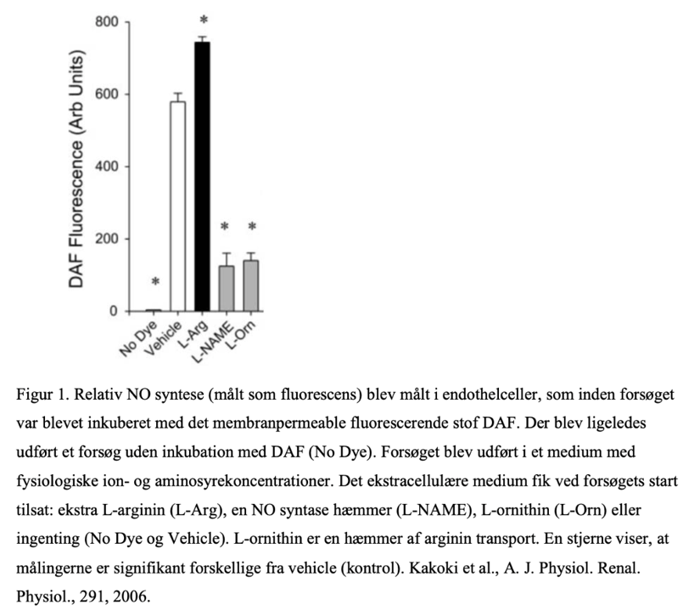
5. Forklar resultaterne i figur 1
Svar:
Forsøget viser, at endothelceller i medium med fysiologiske ion- og aminosyrekoncentrationer,
svarende til ”vehicle” (kontrolforsøg), syntetiserer NO, og at denne syntese kan hæmmes kraftigt,
såfremt NO syntasen hæmmes med L-NAME, eller hvis arginintransporten hæmmes med L-ornithin.
Dette bekræfter, at det er NO syntasen, som syntetiserer NO, og at syntesen er afhængig af
arginintransport. Forsøget viser desuden, at tilsætning af ekstra L-arginin til det ekstracellulære
medium øger syntesen af NO. Dette må skyldes, at en forøget koncentration af L-arginin
ekstracellulært resulterer i en øget transport af L-arginin ind i endothelcellen med den nu ændrede
elektrokemiske gradient og dermed i mere tilgængeligt substrat for NO syntasen. ”No Dye” viser,
at der ikke er nogen målbar baggrundsfluorescens, når cellerne ikke er blevet inkuberet med DAF.
ECB, 4. udgave, kapitel 12 og 16 og SAU 3 og SAU 22 materiale

OPGAVE III (Reeksamen 21 feb 2019)

cAMP er en vigtig sekundær messenger i eukaryote celler.
1.
a. Angiv navnet på det enzym som syntetiserer cAMP.
b. Angiv substratet for dette enzym.
c. Angiv navnet på det enzym som hydrolyserer cAMP
Svar:
1. a. Adenylyl cyklase (adenylat cyklase).
b. ATP.
c. cAMP fosfodiesterase.
ECB, 4. udgave, kapitel 16

2. Beskriv et protein som kan hæmme syntesen af cAMP.
Svar:
Det heterotrimere G-protein Gi, som består af en alfa, en beta og en gamma subunit, kan hæmme
adenylyl cyklasen og dermed cAMP syntese. ECB, 4. udgave, kapitel 16

3. Redegør, ved hjælp af en skitse, for en signaleringsvej som leder til syntese af cAMP med start fra receptoraktivering
Svar:
ECB, 4. udgave, figur 16.25. Ligand binding til en GPCR vil resultere i en konformationsændring
af receptoren, hvorefter denne kan binde et Gs protein. Dette fører til en konformationsændring af
G-proteinet, og GDP bundet til G-proteinets alfa-subunit vil dissociere fra denne, hvorefter GTP
bindes og alfa-subuniten dissocierer fra betagamma (det vil også være korrekt at svare, at alfa,
beta og gamma forbliver associeret). G-proteinets alfa-subunit vil nu aktivere adenylyl cyklasen,
som derefter syntetiserer cAMP fra ATP. ECB, 4. udgave, kapitel 16.

Flere isoformer af de cAMP syntetiserende proteiner er membranbundne. Membranbundne
proteiner udgør ca. 30% af en eukaryot celles proteiner. Mange af disse er indsat i membranen via
en enkelt transmembran alfa-helix eller via flere alfa-helixer, hvoraf en eller flere er amfifatiske
(amfifile).
5.
a. Angiv en protein-type som er indsat i membranen via en enkelt transmembran alfa-helix.
b. Angiv en protein-type som er indsat i membranen via flere alfa-helixer, hvoraf en eller flere er amfifatiske
Svar:
a. Receptor tyrosin kinaser. (Mange fyldestgørende svar). ECB, 4. udgave, kapitel 16.
b. Ionkanaler. (Mange fyldestgørende svar). ECB, 4. udgave, kapitel 11

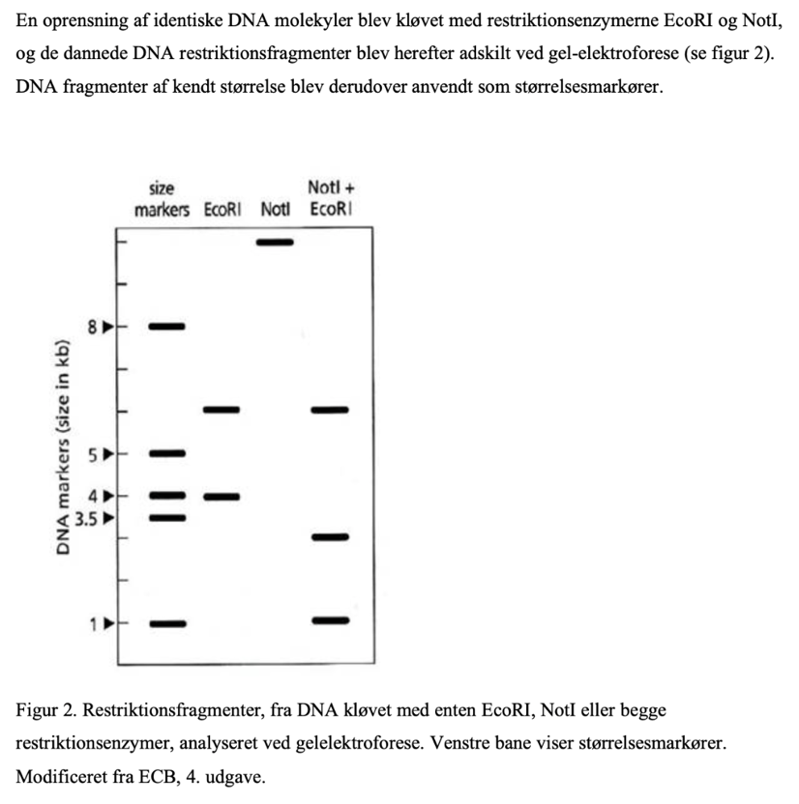

9. Forklar hvorvidt de anvendte DNA molekyler er lineære eller cirkulære.
Svar:
- Ud fra restriktionsenzym skæringerne ses det, at de originale DNA molekyler har en størrelse på
10 kb.
- Ved skæring med NotI alene kan det ikke udelukkes, at DNA molekylerne er lineære, idet
både lineære DNA molekyler uden et skæringssite for NotI og cirkulære DNA molekyler med ét (eller intet) skæringssite for NotI vil give ét bånd. Det kan imidlertid udelukkes, at de originale DNA molekyler er lineære, hvis man sammenligner resultatet af NotI skæringen alene med resultatet af EcoRI skæringen alene og med resultatet af dobbeltskæringen (NotI + EcoRI).
- Det ses, at skæring med EcoRI alene frembringer to DNA restriktionsfragmenter på henholdsvis 6 kb og 4 kb.
- I dobbeltskæringen er 4 kb DNA restriktionsfragmenterne yderligere kløvet af NotI til 1 og 3 kb DNA restriktionsfragmenter. De originale DNA molekyler må derfor indeholde et enkelt kløvningssite for NotI. Ud fra dette, kan det konkluderes, at de originale DNA molekyler er cirkulære, idet lineære DNA molekyler med et NotI skæringssite ville resultere i to DNA restriktionsfragmenter. (Et svar der forklarer, at DNA molekylet er cirkulært, fordi skæring med NotI frembringer ét fragment (svarende til at der i DNA molekylet er et skæringssite for NotI), vil ligeledes kunne være fyldestgørende. ECB, 4. udgave, kapitel 10; øvelse 2; metodeoversigt)

10. Tegn et DNA restriktionskort med angivelse af skæringssteder for de anvendte
restriktionsenzymer samt størrelserne på DNA restriktionsfragmenterne
Svar.
En cirkel på 10 kb med 2 EcoR1 sites og 1 Not1 site og størrelserne 1, 3 og 6 kb. ECB, 4.
udgave, kapitel 10; øvelse 2; metodeoversigt

OPGAVE I (Reeksamen 2018 aug)

IP3 inducerer Ca2+ frigivelse fra endoplasmatisk reticulum (ER) via IP3 receptoren. Ca2+ frigivelsen regulerer fysiologiske processer, som f.eks. proliferation og overlevelse, men kan også (ved kraftig receptorstimulation) inducere apoptose. IP3 danner ionbindinger med IP3 receptoren
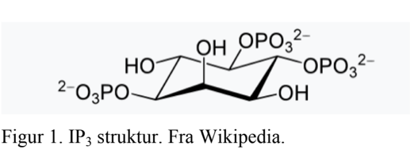
1. Angiv:
a. hvorledes IP3 receptor kanalen er gated.
b. to aminosyrer som IP3 kan danne ionbindinger med ved fysiologisk pH.

Svar:
a. Kanalen er ligandgated. ECB, 4. udgave, kapitel 12.
b. Lysin og arginin (og i mindre grad histidin). ECB, 4. udgave, kapitel 4 og panel 2.5 og 2.7.

2. Redegør ved hjælp af en skitse for en signaleringsvej som resulterer i, at kanalen gates.

Svar:
Ligand binding til en GPCR vil resultere i en konformationsændring af receptoren, hvorefter
denne kan binde et Gq protein. Dette fører til en konformationsændring af G-proteinet, og GDP
bundet til alfa-subuniten vil dissociere fra denne, hvorefter GTP bindes og alfa-subuniten
dissocierer fra betagamma (det vil også være korrekt at svare, at alfa, beta og gamma forbliver
associeret). Alfa (eller betagamma) vil nu aktivere PLC, som derefter spalter PIP2 til diacylglycerol
og IP3. IP3 binder til IP3 receptoren, hvilket fører til åbning af kanalen og Ca2+ efflux fra ER. (Et
svar som indeholder RTK reguleret Ca2+ frigivelse fra ER, vil ligeledes være et fyldestgørende
svar). ECB, 4. udgave, kapitel 16, figur 16.27 (figur 16.32 og 16.40).

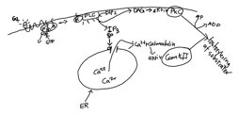

OPGAVE II (Ordinær maj 2018)

Ras er et proto-onkogen, som koder for en monomer GTPase, og er det gen, som hyppigst findes
muteret i humane cancerformer. Ras fungerer som en ”molecular switch”, der skiftevis befinder sig i en aktiv og i en inaktiv tilstand.
1. Redegør for hvorledes aktiviteten af Ras reguleres.
Svar:
Ras er i sin inaktive tilstand bundet til GDP. Interaktion med en Ras-GEF (guanine nucleotide
exchange factor) resulterer i, at affiniteten for GDP reduceres, hvorved GDP frisættes og GTP
bindes. Ras er nu i sin aktive tilstand. Inaktivering af Ras foregår ved, at Ras interagerer med et
GAP (GTPase aktiverende protein), hvorved hastigheden hvormed Ras hydrolyserer GTP til
GDP øges. ECB, 4. udgave, kapitel 16.

2. Angiv tre forskelle mellem monomere og trimere GTPaser.
Svar:
Trimere GTPaser består af en alfa-, en beta- og en gammasubunit, mens en monomer GTPase
består af en enkelt polypeptidkæde (ækvivalent til alfasubuniten).Trimere GTPaser aktiveres af
en G-protein koblet receptor, mens monomere GTPaser aktiveres af en GEF. Trimere GTPaser
hydrolyserer GTP efter binding til effektor proteiner (eller andre GTPase aktiverende proteiner
Side 18 af 26 kaldet GRS), mens monomere GTPaser hydrolyserer GTP efter binding til GAP. ECB, 4. udgave, kapitel 16

3. Redegør ved hjælp af en skitse for en signaleringsvej hvori Ras indgår med start ved
receptoraktivering
Svar:
Ligandbinding til to receptor tyrosin kinase monomere fører til dimerisering og
krydsfosforylering (autofosforyleres) på specifikke tyrosiner. Dette resulterer i, at et
adaptorprotein kan bindes til receptoren, hvorefter en Ras-GEF bindes til adaptorproteinet og
faciliterer, at Ras udskifter GDP med GTP. Det aktive Ras interagerer med en MAP kinase
kinase kinase, som fosforylerer og aktiverer en MAP kinase kinase, som fosforylerer og aktiverer
en MAP kinase. MAP kinase (dimeriserer og) translokeres til kernen, hvor der igangsættes
transskription. ECB, 4. udgave, kapitel 16, figur 16-33 og 16-34

6. Redegør for en mulig måde hvorved fosforylering af Ras kunne resultere i reduceret affinitet for effektor proteiner.
Svar:
6. Fosforylering af Ras påfører proteinet negative ladninger, hvilket kan mindske affiniteten for effektor proteinet. (Alternativt kan Ras ændre konformation, således at det ikke længere kan interagere med effektor proteinet). ECB, 4. udgave, kapitel 4.

Cellecyklus og mitosen - KAP 18

OPGAVE I (Syge-/re eksamen aug. 2023)
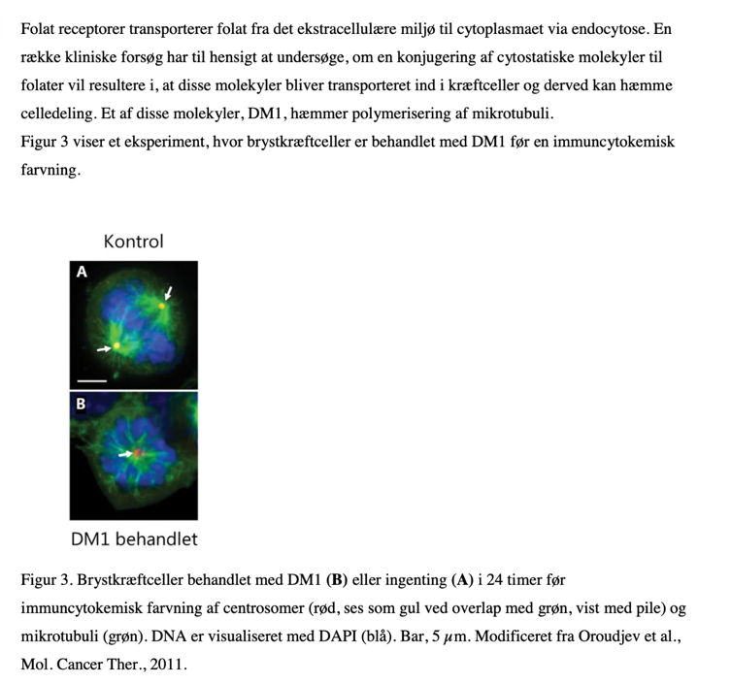

5. Forklar resultatet i figur 3.
Svar:
5. Figur 3A viser en celle i metafase, hvor kromosomerne ligger i ækvatorialplanet, og hvor
tentrådsapparatet er fuldt udviklet med centrosomer ved hver deres pol i cellen. Figur 3B viser en
celle behandlet med DM1, der hæmmer polymerisering af mikrotubuli. Ud fra resultatet ses det, at
en hæmning af polymerisering af mikrotubuli resulterer i, at cellen ikke danner astrale og polære
mikrotubuli, hvorfor centrosomerne ikke separeres, eller kinetochore mikrotubuli, hvorfor
kromosomerne ikke ”alignes” i ækvatorialplanet. ECB, 5. udgave, kapitel 18.

TEKST: Et andet molekyle, som kan anvendes til behandling af kræft, er cytochalasin D, der hæmmer aktin polymerisering.
7. Beskriv den fase i cellecyklus som forventes at blive påvirket af cytochalasin D behandling
Svar:
7. Cytokinesen vil blive påvirket af behandling med cytochalasin D, idet dette molekyle hæmmer
aktin polymerisering. Under cytokinesen vil et netværk af aktin- og myosinfilamenter danne en
kontraktil ring under cellemembranen, som ved kontraktion deler cellens cytoplasma i to. (Et
alternativt svar kan inkludere anafasen, hvor dannelsen af den kontraktile ring påbegyndes). ECB,
5. udgave, kapitel 18.

OPGAVE II (Syge-/re eksamen aug. 2023)
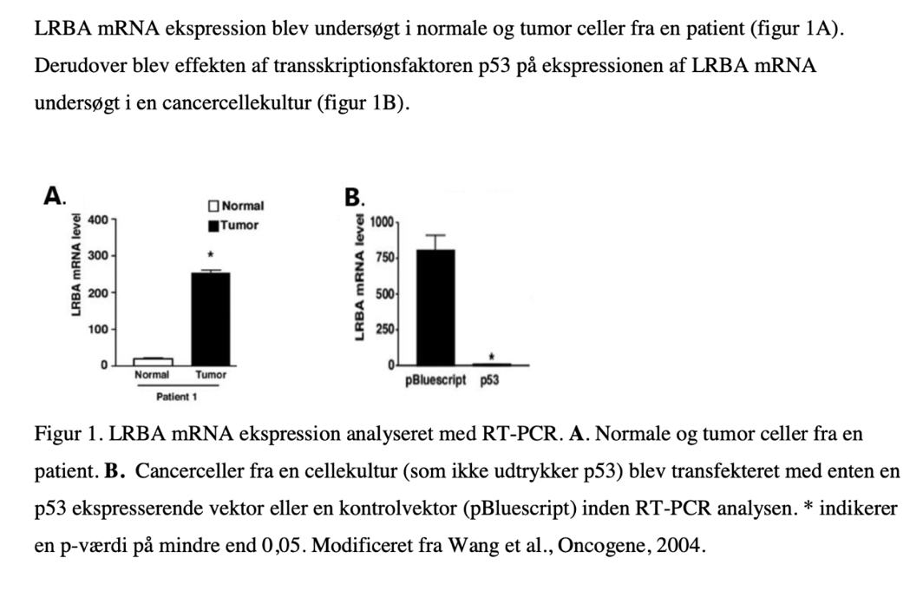
4. a. Forklar resultaterne i figur 1.
Svar:
a. Figur 1A viser, at LRBA ekspression er forøget i kræftceller, hvilket kan betyde, at LRBA er
involveret i tumorudvikling. Figur 1B viser, at p53 hæmmer ekspressionen af LRBA, men ikke
om dette sker ved, at p53 binder til regulatoriske områder i LRBA genet. Idet p53 er en kendt
tumor suppressor, som regulerer en lang række gener involveret i celleproliferation, antyder
dette resultat ligeledes, at LRBA kan være involveret i tumorudvikling.
b. Beskriv kort en metode, som kan anvendes til at undersøge, om p53 binder til regulatoriske
områder i LRBA genet i cellerne.
Svar:
b. For at undersøge om p53 binder direkte til regulatoriske områder i LRBA genet kan anvendes
et ChIP assay ved brug af et specifikt antistof mod p53. Oprensning af p53 bundne DNA
fragmenter analyseres efterfølgende med PCR ved brug af LRBA specifikke primere (eller
NGS). ECB, 5. udgave, kapitel 7, 8 og 20.

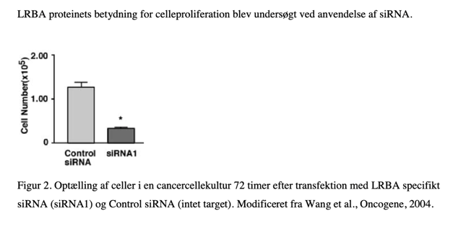

6. Redegør for p53’s funktion i reguleringen af cellecyklus som respons på beskadigelse af DNA
Svar:
6. Ved en DNA beskadigelse bliver p53 stabiliseret og aktiveret ved fosforylering og
transskriptionsfaktoren kan derfor inducere ekspression af p21. p21 bremser cellecyklus ved at
binde til G1/S-Cdk og S-Cdk, hvilket bevirker, at cellerne fastholdes i enten G1-fasen eller S-
fasen. ECB, 5. udgave, kapitel 18.

OPGAVE III (Syge-/re eksamen aug. 2023)

Mikrotubuli, som indgår i tentrådsapparatet, spiller en vigtig rolle i mitosen.
4.
a. Redegør for, hvilken type motorprotein der er involveret i de interpolære mikrotubulis
dynamik under mitosens anafase.
b. Redegør for, hvilken type motorprotein, der er involveret i de astrale mikrotubulis dynamik under mitosens anafase.

Svar a+b:
a. Interpolære mikrotubuli er forankrede i minus-enden og rækker ud fra hver af spindelpolerne
(centrosomerne). De interagerer antiparallelt med mikrotubuli fra modsatte spindelpol. I
anafase B skubbes spindelpolerne længere væk fra hinanden bl.a. ved forlængelse ved plus-
enden og samtidig forskydning af de interpolære mikrotubuli. Motorproteiner af typen
kinesin, der bevæger sig mod plus-enden af mikrotubuli, interagerer med de modsatrettede
mikrotubuli og sørger for den antiparallelle forskydning.
b. Astrale mikrotubuli er ligeledes forankrede i spindelpolerne, og rækker ud mod cellens
periferi og forankres i plus-enderne ved plasmamembranen. I anafase B trækkes
spindelpolerne længere fra hinanden ved at motorproteiner af typen dynein, der bevæger sig
mod minus-enden ved plasmamembranen, trækker i mikrotubuli.
ECB, 5. udgave, kapitel 17 og 18.

OPGAVE III (ordinær eksamen maj. 2023)

3. Redegør for, hvorledes kernemembranen destabiliseres under mitosen.
Svar:
3. Når cellen når til mitosens prometafase, vil kernemembranen destabiliseres og fragmenteres.
Årsagen til at kernemembranen destabiliseres under mitosen er, at laminer organiseret i et
netværk op ad indersiden af kernemembranen (og kerneporeproteiner) fosforyleres af M-Cdk.
Dette medfører, at den nukleære lamina opbrydes, hvorefter kernemembranen vesikulerer. ECB,
5. udgave, kapitel 18.

OPGAVE I (Reeksamen feb 2023)
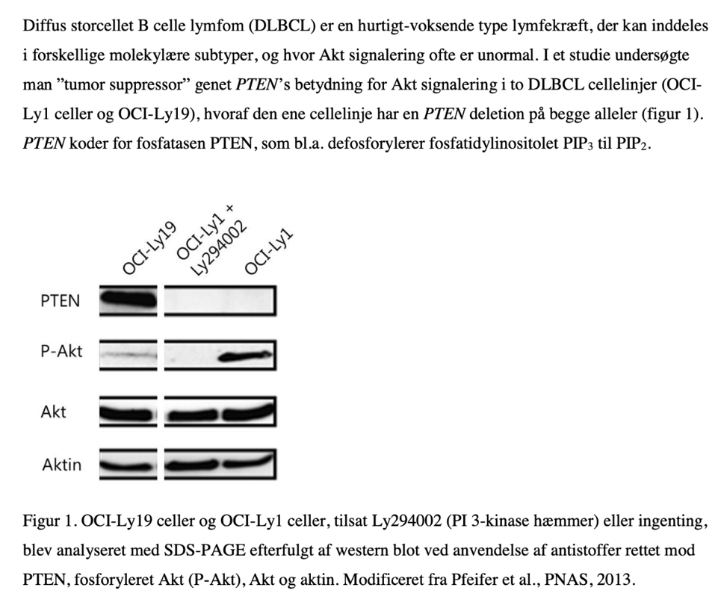
6. Forklar resultaterne i figur 1.
Svar:
Western blottet viser, at det er cellelinjen OCI-Ly1, der har en PTEN deletion på begge alleler,
da der ikke kan detekteres PTEN protein i disse celler. Da PTEN normalt virker som en
naturlig hæmmer af Akt signalering, ved at defosforylere PIP3 til PIP2, vil celler med en PTEN
deletion på begge alleler mangle denne type regulering. Dette kan aflæses i resultatet fra
western blottet, hvor der ses en langt kraftigere fosforylering af Akt i OCI-Ly1 celler end i
OCI-Ly19 celler. Når OCI-Ly1 celler er behandlet med PI 3-kinase hæmmeren Ly274002 ses
derimod ingen Akt fosforylering, hvilket er i overensstemmelse med, at PI 3-kinase
fosforylering af PIP2 til PIP3 er nødvendig for Akt fosforylering. Detektion af Akt proteinet
(uafhængigt af om dette er fosforyleret eller ej) viser, at der ikke er forskel på det cellulære
niveau af Akt protein. Den kraftige fosforylering af Akt i OCI-Ly1 celler skyldes altså ikke, at
der er mere Akt protein i denne celletype. Aktin er anvendt som loading kontrol, og resultatet
viser, at der sandsynligvis er blevet tilsat mere protein til brønden med Ly274002 behandlede
OCI-Ly1 celler, hvilket bekræfter resultatet, da der ikke kan detekteres fosforyleret Akt. (Det vil
ligeledes være korrekt at redegøre for, at der er loadet lige meget protein, da intensiteten af
Aktin båndene er svære at skelne fra hinanden). ECB, 5. udgave, kapitel 4 og 16, SAU1
materiale.

Et studie har vist, at vildtype PTEN transporteres til cellekernen og hæmmer lokalisering af G1/S-
cykliner i cellekernen.
7. Redegør for, hvilken betydning lokaliseringen af PTEN i cellekernen må forventes at have for cellecyklus progression.
Svar:
7. Hvis PTEN i cellekernen hæmmer lokaliseringen af G1/S-cykliner, som er essentielle for G1/S-
Cdk aktivitet, må man forvente ingen (eller reduceret) G1/S-Cdk aktivitet. Dette vil betyde, at
Rb proteinet ikke fosforyleres (i samme grad), hvorved Rb proteinet fortsat vil hæmme en
transskriptionsregulator nødvendig for cellens passage af restriktionspunktet. ECB, 5. udgave,
kapitel 18

OPGAVER I (Reeksamen 17 feb 2022)
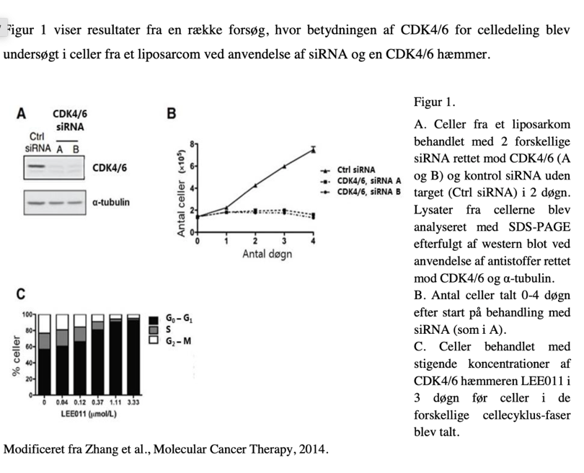

3. Forklar resultaterne i figur 1A og B.
Svar:
siRNA rettet mod CDK4/6 må formodes at resultere i total eller delvis nedbrydning af CDK4/6
mRNA. Dette bekræftes af resultatet i figur 1A, som viser, at behandling med både siRNA A og B
resulterer i, at CDK4/6 ekspression ikke længere kan påvises med western blot. α-tubulin er
anvendt som loading kontrol og er stort set identisk under alle konditioner, hvorfor det kan
konkluderes, at der er tilsat lige meget protein til brøndene inden SDS gel-elektroforesen (der ses
en anelse mindre i de siRNA A og B behandlede prøver, men ikke i en grad så det påvirker
tolkningen af CDK4/6 ekspressionen). Figur 1B viser, at mens antallet af Ctrl siRNA celler øges
med tiden, så hæmmer behandlingen med siRNA A og B proliferationen. Dette kan tolkes således,
at når cellerne ikke udtrykker CDK4/6, så vil Rb proteinet ikke blive fosforyleret, og det vil derfor
fortsat kunne forhindre transskription nødvendig for overgang til S-fasen. Cellerne behandlet med
siRNA rettet mod CDK4/6 vil således forblive i G1 fasen uden mulighed for at passere
restriktionspunktet. ECB, 5. udgave kapitel 18 og 20; SAU1 materiale

4. Redegør for, hvor mange Ctrl siRNA celler, man ville forvente efter henholdsvis 1 og 2 døgn (figur 1B).
Svar:
Man vil forvente, at antallet af celler vil være fordoblet efter 1 døgn og firedoblet efter 2 døgn,
da de fleste humane celler deler sig ca. en gang i døgnet. (Årsagen, til at cellerne deler sig
langsommere i det første døgn i figur 1B, er sandsynligvis, at det tager tid for cellerne at træde
ind i cellecyklusen efter udsåning. Cellerne kan endvidere være påvirket af det
transfektionsmedium, der tilsættes sammen med Ctrl siRNA’en). ECB, 5. udgave, kapitel 18

5. Forklar resultatet i figur 1C
Svar:
Figur 1C viser, at for en ubehandlet population af celler, vil knap 60 % befinde sig i G0/G1 fasen,
mens ca. 20 % vil befinde sig i S-fasen og ca. 20 % vil befinde sig i G2/M-fasen. Behandling med
stigende koncentration af CDK4/6 hæmmeren LEE011 resulterer i, at flere celler befinder sig i
G0/G1 fasen, og ved behandling med 3,3 μM vil stort set alle celler have stoppet med at dele sig.
Resultatet viser således, at CDK4/6 er nødvendig for, at liposarkom cellerne kan passere
restriktionspunktet. (Et fyldestgørende svar kræver ligeledes en kobling mellem CDK4/6, Rb
proteinet og cellecyklus progression, såfremt dette ikke er forklaret i svaret til spørgsmål 3)

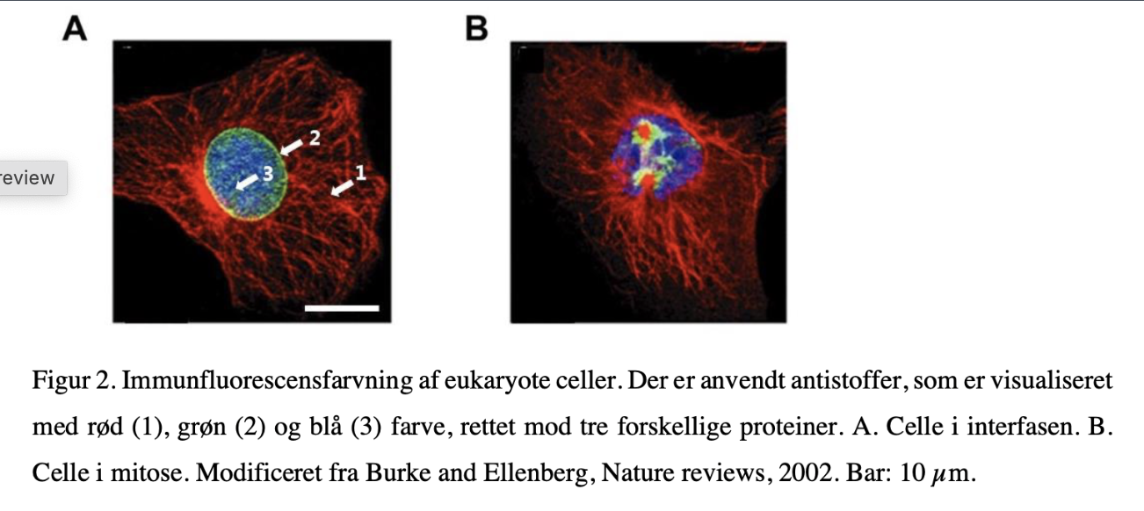

6. Forklar de morfologiske forskelle mellem interfasen i figur 2A og fasen i figur 2B. Svaret skal inkludere, hvilke tre proteiner der kan være visualiseret ved immunfluorescensfarvningen samt navnet på cellecyklus-fasen i figur 2B.
Figur 2A viser den intakte celle, som har et udviklet netværk af mikrotubuli (ræd), og en cellekerne (grøn), samt DNA (blå). Figur 2B viser mitosen, mere specifikt prometafasen

Svar:
Med udgangspunkt i figur 2A, så kan det være mikrotubuli, som visualiseres rødt (1), et
kerneporeprotein (eller laminer), som visualiseres grønt (2), og histonproteiner, som visualiseres
blåt (3). I forhold til interfasen i figur 2A har cellen i figur 2B kondenserede kromosomer, et
mikrotubuli netværk, som er ved at reorganisere sig og 2 centrosomer, men ingen
kernemembranen. Da kernemembranen er fragmenteret, men kromosomerne endnu ikke er
begyndt at ”aligne” sig i ækvatorialplanet, kan cellen i figur 2B hverken befinde sig i profasen
eller metafasen. Cellen må derfor befinde sig i prometafasen. ECB, 5. udgave, kapitel 18; SAU28
materiale

7. Redegør for kernemembranens morfologiske forandringer under mitosen
Svar:
Aktivt M-CDK fosforylerer kerneporeproteiner og laminer, hvilket får kernemembranen til at
vesikulere (fragmenteres) og ”smelte sammen” med ER i prometafasen. Når M-CDK inaktiveres
(ved nedbrydning af M-cyklin), vil fosfataser fjerne fosfatgrupperne på kerneporeproteiner og
laminer, og kernemembranen vil kunne gendannes i telofasen. ECB, 5. udgave, kapitel 18.

OPGAVER I (Reeksamen aug 2021)

Taxol er et stof, som har fundet anvendelse i behandling af cancer. Stoffet hæmmer
depolariseringen af mikrotubuli og stabiliserer derved disse.

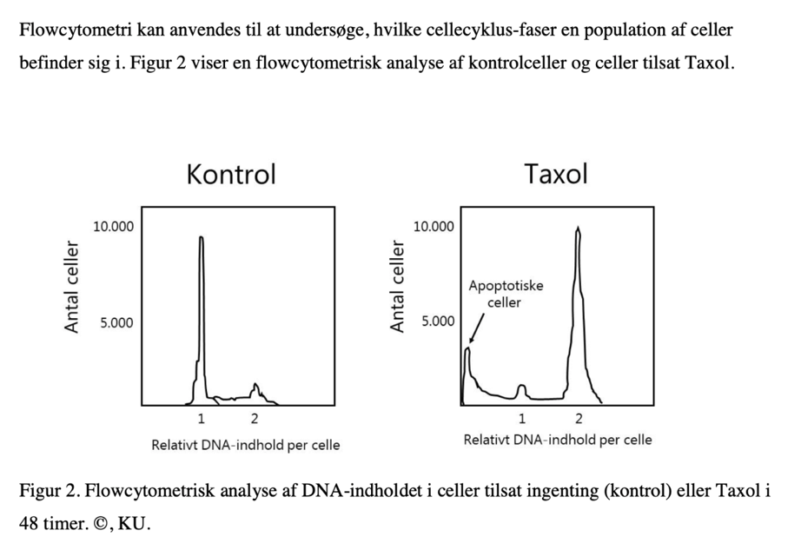

6. Forklar resultaterne i figur 2. Svaret skal indeholde en mulig forklaring på, hvorfor apoptotiske celler indeholder et relativt indhold af DNA på mindre end 1.

Svar:
Figur 2: Fraktionen af celler med et relativt DNA-indhold på 2 svarer til celler i G2/M-faserne,
som har færdigreplikeret deres genomiske DNA, hvorfor DNA mængden er det dobbelte af, hvad
det er i G1-fasen – fraktionen med et relativt DNA-indhold på 1. Området mellem de to toppe
afspejler varierende mængde DNA i cellerne, hvilket ses i S-fasen, hvor duplikeringen af
genomisk DNA foregår. Sammenligning af kontrolceller med celler tilsat Taxol viser, at
fraktionen af celler i G2/M fasen er kraftigt forøget, når cellerne behandles med Taxol, mens der
samtidig ses langt færre celler i G1 fasen. Dette er i overensstemmelse med, at Taxol forhindrer
den dynamiske dannelse af et funktionelt tentrådsapparatet, hvorved mitosen bremses.
Behandling med Taxol resulterer ligeledes i en fraktion af apoptotiske celler, hvilket må
forventes at opstå, når cellerne gør holdt under mitosen og ikke kan eliminere den cellulære
stress. En mulig forklaring på et relativt indhold af DNA på mindre end 1 i apoptotiske celler er,
at cellerne har tabt DNA under dannelse af apoptotiske legemer (”blebbing”). ECB, 5. udgave,
kapitel 18 og materiale til sau25

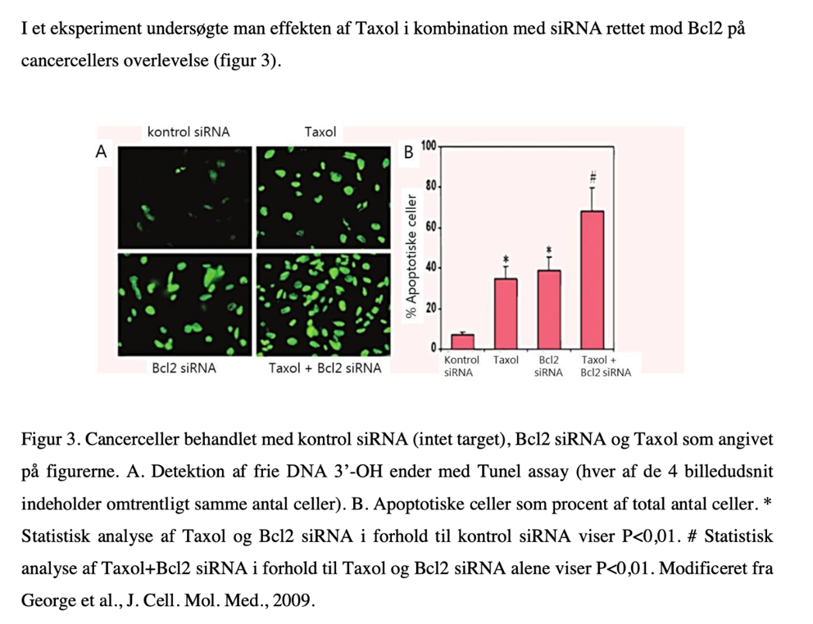
Effekt af taxol kombineret med siRNA mod bcl2 på CC overlevelse.

7. Forklar resultaterne i figur 3
Svar:
Figur 3A viser, at Taxol og siRNA rettet mod Bcl2 hver især og sammen øger mængden af frie
DNA 3’-OH ender, mens figur 3B viser, at behandlingerne, både hver for sig og sammen,
signifikant øger antallet af apoptotiske celler i forhold til kontrol siRNA. Dette er i
overensstemmelse med, at Taxol stresser cellerne, mens knockdown af Bcl2 giver mulighed for
BAX/BAK poredannelse i mitokondrierne. Begge behandlinger igangsætter intrinsic apoptose,
hvorefter aktivering af executioner caspaser fører til kløvning af kernelaminer, og DNA kan
derfor fragmenteres af nukleaser – hvorfor flere frie DNA 3’-OH ender kan detekteres.
Resultaterne viser ligeledes, at samtidig behandling med Taxol og siRNA rettet mod Bcl2 giver
en signifikant øgning af apoptotiske celler sammenholdt med behandling med enten Taxol elle siRNA rettet mod Bcl2 (der ”skrues på to knapper” i den intrinsic apoptotiske pathway). ECB, 5.
udgave, kapitel 18 og materiale til sau25

OPGAVER I (Ordinær maj 10 2021)
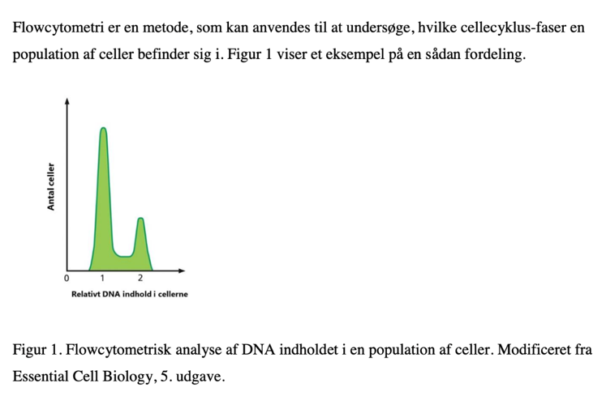
4. Forklar, ud fra figur 1, fordelingen af celler i de forskellige cellecyklus-faser.
Svar:
Fraktionen af celler med et relativt DNA indhold på 2 svarer til celler i G2/M-faserne, som har
færdigreplikeret deres genomiske DNA, hvorfor DNA mængden er det dobbelte af, hvad den er i
G1-fasen – fraktionen med et relativt DNA indhold på 1. Området mellem de to toppe afspejler
varierende mængde DNA i cellerne, hvilket ses i S-fasen, hvor duplikeringen af genomisk DNA
foregår. Figuren viser, at flest celler befinder sig i G1-fasen, næstflest i G2/M faserne og færrest
i S-fasen. ECB, 5. udgave, kapitel 18
5.
a. Beskriv hvad der forstås ved statiske, stabile og fornyende cellepopulationer i væv.
b. Angiv hvilken af disse cellepopulationer både endothelceller og fibroblaster tilhører.
Svar:
a. Statiske celler er celler, som er terminalt differentierede og ikke længere kan dele sig,
uafhængigt af stimuli. Stabile celler er celler, som er differentierede, men som kan dele
sig ved korrekt stimuli (som f.eks. ved vævsskade). Fornyende celler er celler i væv, hvor
der er et fortløbende celletab. Disse celler deler sig hele tiden.
b. Fibroblaster og endothelceller tilhører populationen stabile celler (deler sig ved behov)

OPGAVER III (Ordinær maj 10 2021)

3. Beskriv de mekanismer, der fører til, at kernemembranen fragmenteres under celledeling.
Svar:
3. En øget kinaseaktivitet af M-Cdk (Cyclin B/Cdk1) i M-fasen medfører fosforylering af de
nukleære laminer, der indgår i at opretholde kernemembranens struktur. Som følge af at disse
intermediære filamenter fosforyleres vil netværksstrukturen brydes og kernemembranens
struktur opløses. ECB, 5. udgave, kapitel 17 og 18

OPGAVER I (reeksamen feb 18 2021)

Receptoren for Epidermal Growth Factor (EGF) tilhører familien af receptor tyrosin kinaser (RTK).
EGF receptoren bidrager ofte til ukontrolleret vækst og celledeling af kræftceller, og undersøgelser af forskellige kræfttyper har vist en øget forekomst af mutationer i genet for EGF receptoren og i gener for signaleringsproteiner involveret i EGF receptor signalering.
1. Redegør for, hvilke(n) af de nedenstående svarmuligheder, som vil kunne fremme ukontrolleret celledeling:
a. Mutationer der forhindrer dimerisering af EGF receptoren.
b. Mutationer der reducerer EGF receptorens kinaseaktivitet.
c. Mutationer der inaktiverer den fosfatase, som normalt defosforylerer den aktiverede EGF
receptor.
d. Mutationer der forhindrer ligandbinding til EGF receptoren.
e. Mutationer der aktiverer EGF receptorens kinaseaktivitet uafhængigt af ligandbinding.

Svar:
Øget EGF receptor signalering kan resultere i ukontrolleret celledeling (via MAPKinase
signalering). To af de listede muligheder kan fremme dette. c: Mutationer, der reducerer
aktiviteten af den fosfatase, som defosforylerer fosforylerede tyrosiner på den intracellulære del af
receptor tyrosin kinaser, vil resultere i, at receptoren forbliver fosforyleret og dermed signalerer
over længere tid. e: Mutationer, der øger receptorens kinaseaktivitet, vil resultere i, at receptoren
hyperfosforyleres og dermed signalerer uafhængigt af ligandbinding. ECB, 5. udgave, kapitel 16

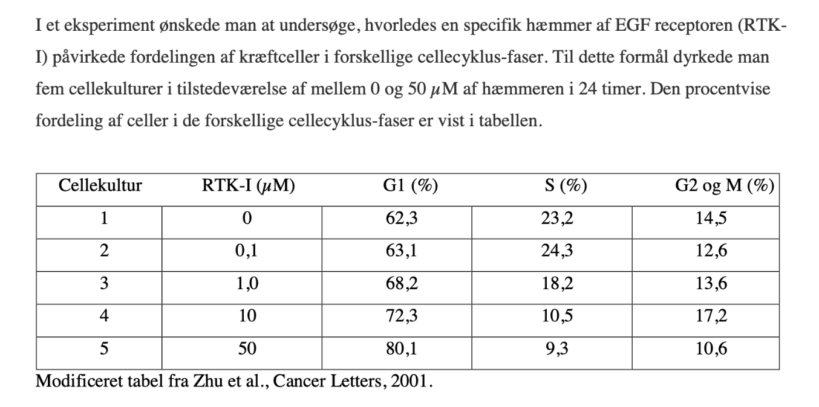

3. Forklar, med udgangspunkt i tabellen, hvorledes RTK-I påvirker cellecyklus.
Svar:
Tabellen viser, at ved en stigende koncentration af RTK-I vil en øget procentdel af cellerne
befinde sig i G1 fasen, mens færre vil befinde sig i S og G2/M faserne. Dette tyder på, at RTK-I
reducerer cellernes mulighed for at dele sig ved at forhindre cellerne i at passere
restriktionspunktet, hvorved de fastholdes i G1 fasen. ECB, 5. udgave, kapitel 18.

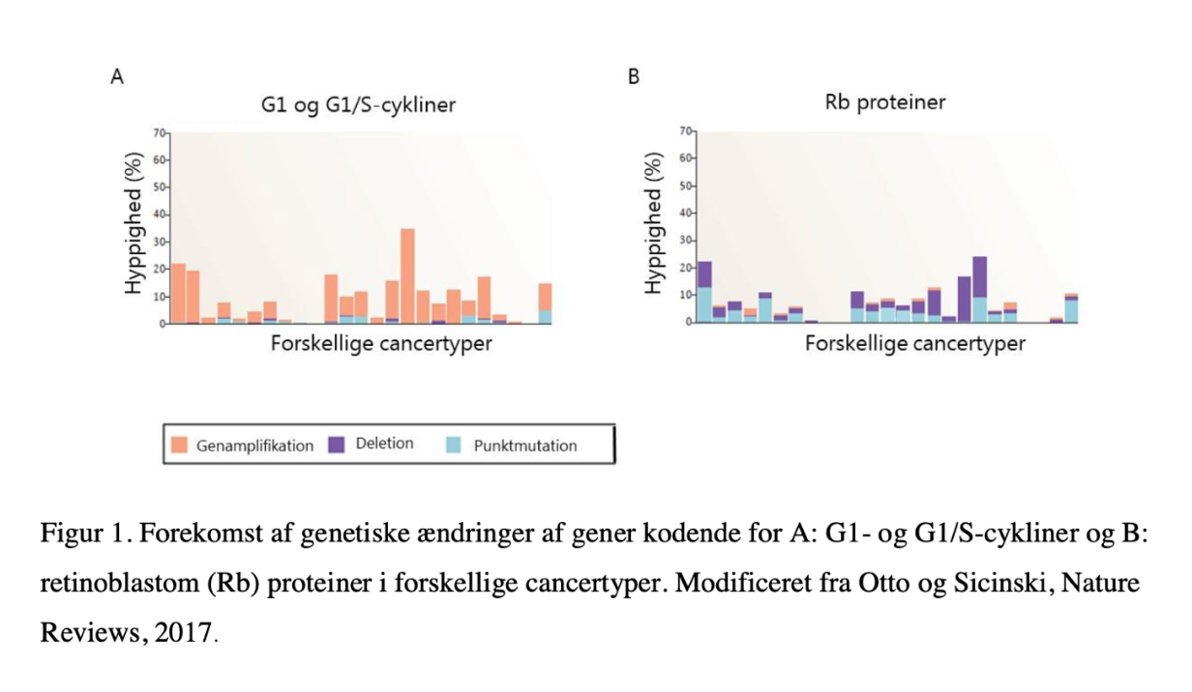
4. Forklar forskellen i hyppighed af de angivne genetiske ændringer mellem cykliner og Rb proteiner (genamplifikationer er hyppigst i figur 1A, mens deletioner og punktmutationer er hyppigst i figur 1B) i relation til carcinogenese (ændring af en normal celle til en cancercelle).
Svar:
Carcinogenese kan opstå ved ”gain of function” (mere eller konstitutivt aktivt protein) mutationer
i proto-onkogener og ved ”loss of function” (mindre eller inaktivt protein) mutationer i tumor
suppressorer.
G1- og G1/S-cykliner er proto-onkogener, der ved associering til deres respektive Cdk-partnere
medvirker til at regulere cellecyklus (det accepteres som korrekt svar, hvis cyklinerne angives som
potentielle proto-onkogener). Amplifikation af G1- og G1/S-cyklin gener vil resultere i ”gain of
function”, idet flere cykliner bliver udtrykt, og cellen vil potentielt kunne dele sig uafhængigt af
mitogener (cancer hallmark). Rb proteiner er tumor suppressorer, der forhindrer celler i at passere restriktionspunktet ved at hæmme en transskriptionsregulator. Deletion af dette gen, eller en punktmutation i genet som resulterer i ”loss of function”, vil ligeledes medvirke til, at cellen kan dele sig uafhængigt af mitogener. Den øgede forekomst af punktmutationer i Rb proteiner sammenlignet med G1 og G1/S-cykliner tyder på, at punktmutationer hyppigere fører til ”loss of function” end ”gain of function”. ECB, 5. udgave, kapitel 18 + 20

5. Redegør for, hvorledes amplifikation af G1- og G1/S-cyklin gener må forventes at påvirke
reguleringen af Rb proteiner.
Svar:
Binding af cykliner til deres respektive Cdk-partnere er første trin i aktiveringen af Cdk kinaserne.
Idet G1-Cdk og G1/S-Cdk fosforylerer Rb proteiner, må det forventes, at en genamplifikation af
cyklinerne resulterer i øget fosforylering og dermed inaktivering af Rb proteiner. ECB, 5. udgave,
kapitel 18.

OPGAVE I (Ordinær eksamen 4 maj 2020 )

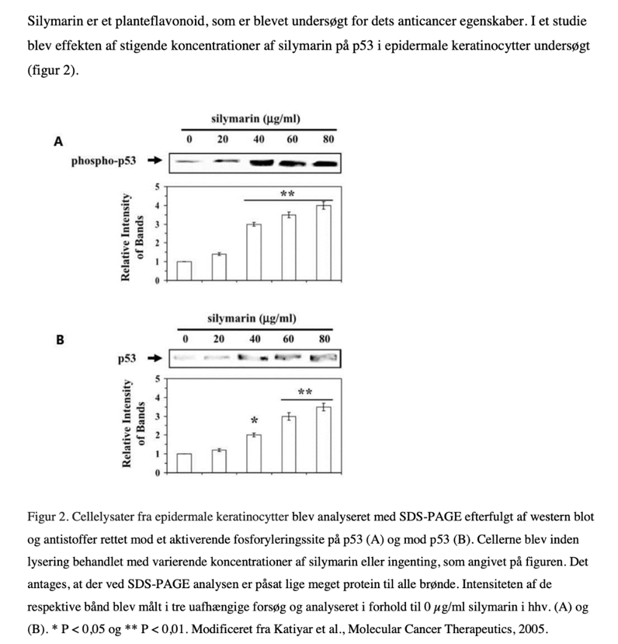
- Figur 1B viser en dosis respons effekt med konc. Af silymarin. Dette betyder, at desto højere koncentratiion af silymarin, desto mindre intense bliver båndende med p53. Dette

5. Forklar resultatet af figur 2 (herunder det forventede cellulære respons).

5. Resultaterne viser, at silymarin øger fosforyleringen af det aktiverende site på p53, figur 2A,
samt mængden af p53 protein, figur 2B, signifikant ved koncentrationer på 40-80 μg/ml. Dette tyder
på, at behandlingen med silymarin stresser cellerne, hvorved p53 fosforyleres. Fosforyleringen
stabiliserer p53 proteinet svarende til den øgede mængde protein i figur 2B. Ydermere vil p53
aktiveres, hvorved man vil forvente, at p21 udtrykkes, og cellerne stopper med at dele sig (og evt.
undergår apoptose, hvis cellen fortsat udsættes for stress). (Det kan ikke udelukkes, at der
transskriberes mere p53 ved tilsætning af silymarin, men da p53 fosforyleres, vil man forvente, at
den primære mekanisme er stabilisering af proteinet). ECB, 5. udgave, kapitel 4 og18, materiale til
Sau24 (og Sau25)
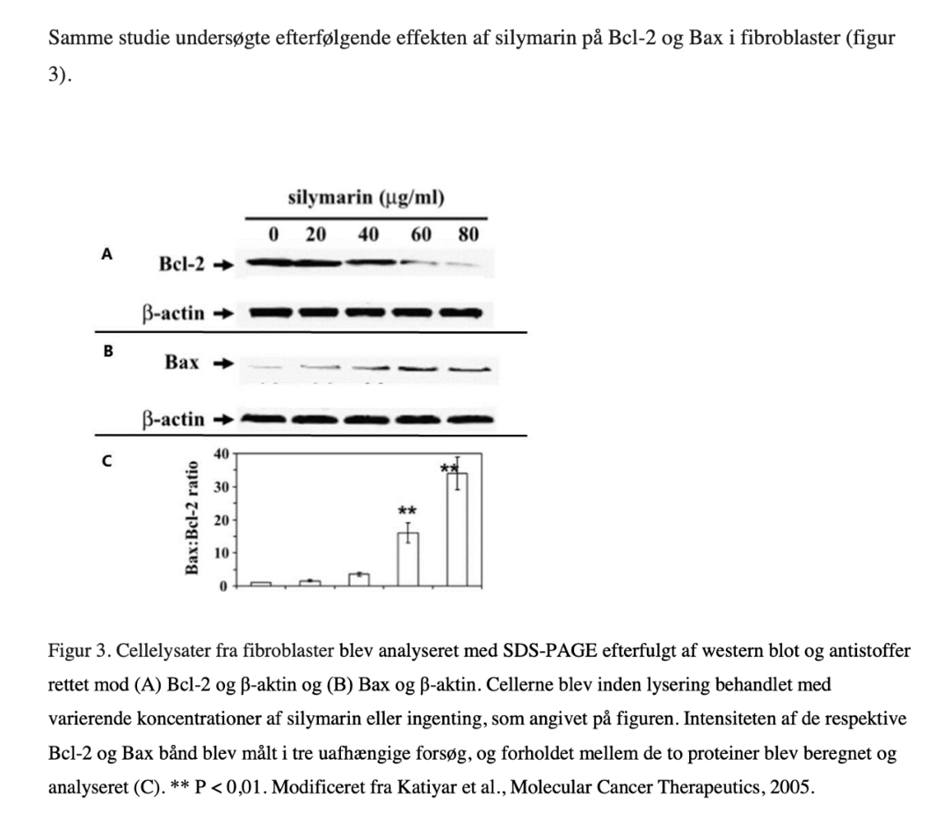
6. Forklar resultaterne i figur 3 (herunder det forventede cellulære respons).
Svar.
Resultaterne viser, at silymarin mindsker cellernes indhold af Bcl-2, figur 3A, og øger cellernes
indhold af Bax, figur3B, ved koncentrationer på 40-80 μg/ml. Figur 3C viser samtidig, at cellernes
indhold af Bax i forhold til Bcl-2 er signifikant øget ved silymarin koncentrationer på 60 og 80
μg/ml. Der vil derfor formodentlig ikke være nok Bcl-2 til at hindre Bax/Bak poredannelse i
mitokondriemembranen, hvorved den intrinsic apoptotiske pathway igangsættes og cellen dør. β-
aktin, som anvendes som loadingkontrol, viser, at der ved SDS-PAGE analysen er påsat lige meget
protein til alle brønde. ECB, 5. udgave, kapitel 18, materiale til Sau25.

OPGAVE II (Reeksamen 20 feb 2020)
6. Redegør for hvilke fase af cellecyklus cellerne befinder sig i ved markering A, B og C.
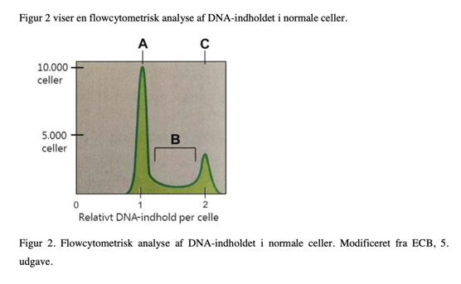
Svar:
6. Det ses på x-aksen, at det relative DNA-indhold per celle er dobbelt så højt ved top C som ved
top A på diagrammet. Efter endt S-fase er det genomiske DNA duplikeret, og dermed er DNA-
mængden det dobbelte af, hvad det er i G- fasen. Top C afspejler derfor G2/M-faserne, mens top
A afspejler G1-fasen. Område B afspejler varierende mængde DNA i cellerne, hvilket ses i S-
fasen, hvor duplikeringen af genomisk DNA foregår. ECB, 5. udgave, kapitel 18.
7. Beskriv mekanismen ved den dynamiske nedbrydning og opbygning af kernemembranen i
forbindelse med celledeling
Svar:
Kerne
7. I mitosens prometafase fosforylerer M-Cdk nukleære laminer og nukleære porekomplekser,
hvilket forårsager, at kernemembranen fragmenteres (vesikulerer). I telofasen defosforyleres de
nukleære porekompleks-proteiner og nukleære laminer, og kernemembranen kan nu gendannes
fra vesikler omkring kromosomerne (ved hver pol). ECB, 5. udgave, kapitel 18.

OPGAVE I (Ordinær eksamen 25 nov 2019)

3. Beskriv hvorledes mitokondrier, endoplasmatisk reticulum og Golgi-apparatet deles mellem to datterceller under M fasen i cellecyklus
Svar:
Endoplasmatisk reticulum forbliver intakt i M-fasen, organiseres af mikrotubuli og kløves ved
cytokinese til fordeling i de to nye datterceller. Golgi-apparatet fragmenteres under mitosen,
associeres til tentrådsapparatet via motorproteiner og fordeles reguleret til de to datterceller
under anafasen. Mitokondrier fordeles tilfældigt til de to nye datterceller. ECB, 5. udgave,
kapitel 18

OPGAVE I (Ordinær eksamen 9 maj 2022)

4. Redegør for:
a. hvorfor 3 H-thymidin inkorporering kan anvendes som et mål for celledeling.
b. hvorfor endothelceller tilhører kategorien ”stabile cellepopulationer”.

Svar a+b:
a. Cellerne replikerer deres DNA, hver gang de deler sig (prolifererer). Da thymidin udgør en
af de fire byggesten i DNA, inkorporeres det i de nysyntetiserede DNA strenge under
replikationen. Inkorporering af radioaktivt thymidin (3 H-thymidin) i celler vil derfor kunne
anvendes som et mål for celledeling. ECB, 5. udgave, kapitel 6 og 18.
b. Endothelceller tilhører kategorien stabile cellepopulationer, fordi de befinder sig i G0 -fasen,
når de indgår i et færdigdannet blodkar, men kan indtræde i G1 fasen og påbegynde
celledeling, såfremt de modtager det rette ydre stimuli. Geneser, 2020, kapitel 5.

OPGAVE I (Ordinær 6 maj 2019)

7. Forklar hvilket resultat man ville forvente, hvis man udførte et forsøg (svarende til
forsøgsbetingelserne i figur 2), hvor man detekterede cytochrom c i den cytosoliske fraktion af
cellerne ved brug af western blot. Forklaringen skal indeholde en tegning af western blottet

Svar:
Cytochrom c skal frisættes til cytoplasma og indgå i dannelsen af apoptosomer, før initiator pro-
caspase 9 kan kløves til aktivt caspase 9. Man må derfor forvente, at cytochrom c kan detekteres 8
timer efter stimulation med NO donor i den cytosoliske fraktion af cellen (og sandsynligvis
tidligere, hvis man havde undersøgt dette). (Figur 2 viser forøget kløvning af procaspase 9 til
caspase 9 til tiden 36 timer. Man vil derfor forvente, at der til dette tidspunkt også detekteres mere
cytochrom c i den cytosoliske fraktion, men da feedback mekanismer kan gøre sig gældende, er det
ikke krævet, at dette fremgår af det tegnede western blot. Det vil ligeledes være korrekt, hvis man
tegner et svagt cytochrom c bånd til tiden 0 timer.)
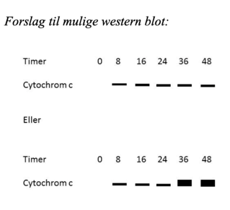

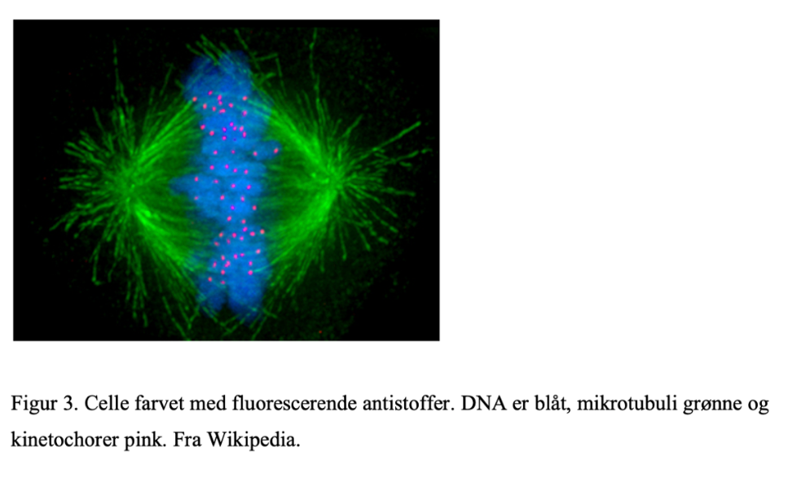
8. Forklar hvorledes det checkpoint, cellen skal passere for at overgå fra fasen i figur 3 til næste fase i cellecyklus, reguleres.
Svar:
8. Figur 3 viser en celle, hvor kromosomerne ligger i tentrådsapparatets (cellens) ækvatorialplan, hvor der er dannet kinetochorer på kromosomerne, og hvor tentrådsapparatet er fuldt udviklet. Cellen befinder sig således i metafasen. For at cellen kan overgå fra metafase til anafase, skal den passere et checkpoint, der sikrer, at søsterkromatiderne ikke segregeres præmaturt. Såfremt
kromosomerne er korrekt placeret i ækvatorialplanet, vil ”anaphase promoting complex” (APC) ubiquitinylere securin, som er en hæmmer af separase. Ubiquitinyleringen af securin fører til, at denne nedbrydes i proteasomet, og separase vil nu være i stand til at kløve de cohesiner, som fastholder de to søsterkromatider til hinanden. ECB, 4. udgave, kapitel 18 og SAU 24 materiale.

OPGAVE I (Reeksamen 21 feb 2019)

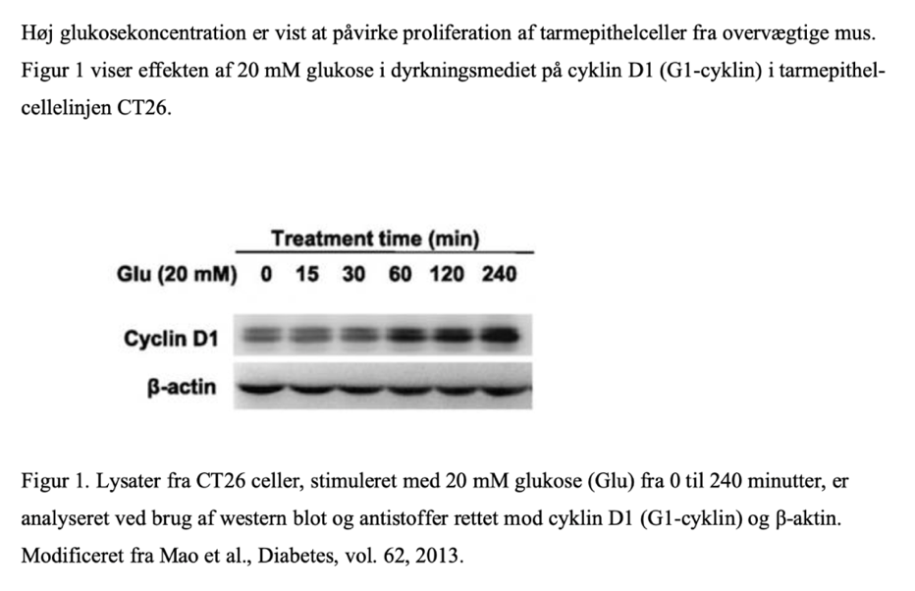
- Høj glu konc. påvirker proliferation af tarmepithelceller.
- Figur 1 viser effekt af 20 mM glukose i dyrkningsmediet på G1-cyklin/Cyclin D1 i tarmepithellinje CT26.
Med udgangspunkt i figur 1, så kan det ses, at i tiden efter 60 min til 240 min, så øges koncentrationen af CD1 gevaldigt i dyrkningsmediet. Således er glu med at påvirke cd1 profelrationen ved at forstærke den, eftersom CD1 er et vigtigt komponentet under G1-fasen og er vigtig for virkningen af G1-cdk der sørger for at cellecyklussen progressere gennem G1 fasen og derved kan celledeling forekoomme.

8. Forklar med udgangspunkt i figur 1 hvorledes glukose må forventes at påvirke CT26
proliferation. Svaret skal inkludere en mulig forklaring på, at der observeres to cyklin D1 bånd

SvaR:
8. Forsøget viser, at når CT26 cellerne udsættes for 20 mM glukose i en time eller derover, øges
mængden af cyklin D1 i cellerne. Dette kan skyldes, at ekspressionen af cyklin D1 stimuleres af
glukose, eller at nedbrydningen af cyklin D1 reduceres ved tilsætning af glukose. Mængden af β-
aktin, som fungerer som loadingkontrol, er ens i alle prøver og viser, at der er tilsat samme
mængde total protein i alle brønde under udførelsen af SDS-PAGEN. De to cyklin D1 bånd tyder
på, at cellerne udtrykker to splicevarianter (en redegørelse for at det mindste bånd er et
nedbrydningsprodukt, eller at det øverste bånd er cyklin D1 glykosyleret på adskillige sites, vil
ligeledes et være fyldestgørende svar). Cyklin D1 (G1 cyklin) danner sammen med en Cdk et G1-
Cdk kompleks, som er nødvendigt for cellens progression gennem G1 fasen. G1-Cdk (og G1/S-Cdk) fosforylerer bl.a. Rb proteinet, hvilket resulterer i, at cellen kan passere restriktionspunktet. Det må derfor forventes, at 20 mM glukose stimulerer CT26 proliferation. ECB, 4. udgave, kapitel 18 og Panel 4-5; metodeoversigt

OPGAVE II (Reeksamen 21 feb 2019)

Den afrikanske sporefrø (Xenopus laevis) benyttes ofte som modelsystem til at studere cellulære
processer. Oocytter fra disse frøer er relativt nemme at udføre laboratorie-eksperimenter på, da både
celler og kerner er store. Oocytter dannes ved meiose ud fra diploide kønsceller. Ved meiose opstår
genetisk variation i de resulterende oocytter, blandt andet ved såkaldt overkrydsning.
1.
a. Angiv i hvilken fase overkrydsningen sker.
b. Beskriv hvad der, ud over overkrydsning, er årsag til, at oocytterne bliver genetisk forskellige.
Svar:
a. Profase I.
b. Under meiose I sker en tilfældig segregering af maternale og paternale homologe kromosomer.
ECB, 4. udgave, kapitel 19

Efter befrugtning vil zygoten påbegynde mitotiske delinger. De tidlige celledelinger foregår hurtigt
og finder sted uden, at der sker en væsentlig forøgelse af den totale cellemasse.
2. Redegør for hvilke faser af cellecyklus, der må være kraftigt reduceret under de tidlige
embryonale celledelinger.
Svar:
Idet cellestørrelsen omtrentligt halveres ved hver celledeling, vil den totale cellemasse under de
tidlige celledelinger forblive næsten den samme, såfremt G1 og G2 faserne er kraftigt reduceret.
ECB, 4. udgave, kapitel 18

OPGAVE III (Reeksamen 2018 aug)

9. Beskriv de mekanismer der leder til, at kernemembranen går i opløsning under mitosen

Svar:
Den nukleære lamina danner det strukturelle grundlag for opretholdelsen af kernemembranens
struktur. Øget kinaseaktivitet af M-Cdk i mitosen medfører phosphorylering af de nukleære laminer,
der danner et netværk op ad indersiden af kernemembranen. Som følge af at disse intermediære
filamenter phosphoryleres, brydes netværksstrukturen og kernemembranen opløses til mindre
membranvesikler (vesikulerer). ECB 4. udgave, Kapitel 17 og 18.

Apoptose - KAP 18

OPGAVE I (ordinær eksamen nov 2022)
3. Redegør for forskellen mellem ”extrinsic” og ”intrinsic” apoptose
Svar:
Extrinsic” apoptose igangsættes af et signal uden for cellen. Dette kan f.eks. forekomme ved
ligandbinding til en Fas receptor, hvorefter cellen igangsætter en kløvning af først ”initiator” og
efterfølgende ”executioner” caspaser. ”Intrinsic” apoptose igangsættes derimod inde i cellen,
f.eks. hvis DNA skader ikke kan repareres, og involverer Bax/Bak poredannelse, cytokrom c
efflux til cytosolen og kløvning af ”initiator” caspaser i apoptosomer, hvorefter ”executioner”
caspaser kløves og aktiveres. ECB, 5. udgave, kapitel 18

Studier på cellekulturer har vist, at behandling af B-celler med Rituximab både øger B-cellernes
sensitivitet over for Fas receptor signalering og reducerer Akt signalering.

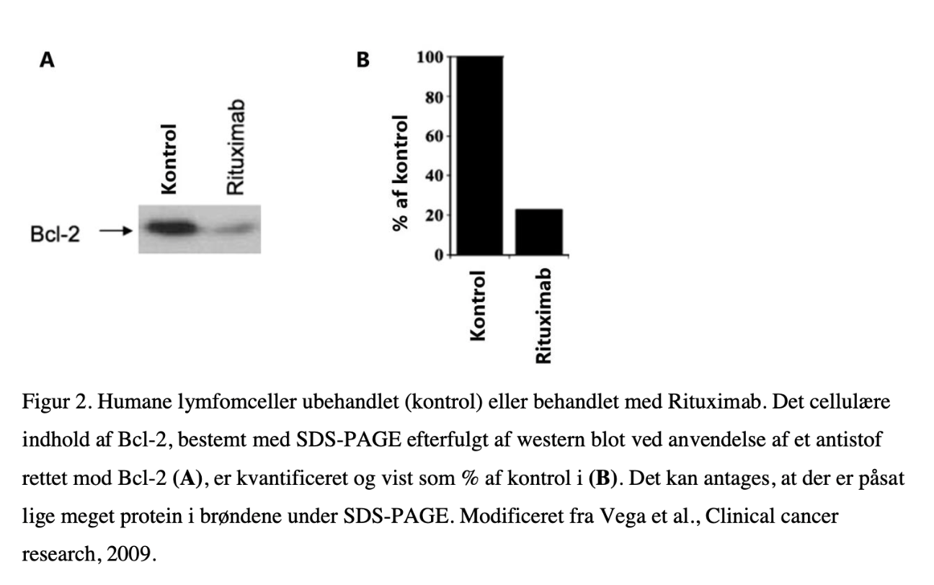
- Studier viser at behandling af B-celler med RTM både øger B-celler sens. Overfor FR-D signalering og reducerer Akt-signalering

4. Forklar med udgangspunkt i figur 2, hvorledes Rituximab må formodes at påvirke
lymfomcellernes overlevelse.
Svar:
4. Figur 2 viser, at Rituximab behandling af lymfomceller reducerer det cellulære indhold af Bcl-2.
Bcl-2 er et anti-apoptotisk protein, som forhindrer Bax/Bak poredannelse i mitokondriet og
dermed igangsættelse af ”intrinsic” apoptose. Et lavere niveau af Bcl-2 vil derfor reducere
cellernes mulighed for at overleve. ECB, 5. udgave, kapitel 18 og Sau 1 materiale.

5. Beskriv kort 3 måder, hvorved en eukaryot celle kan regulere ekspressionen af et protein
Svar:
5. En kort beskrivelse af tre af de syv trin i figur 8.3 i ECB, 5. udgave.

Opgave I (Syge- og reeksamen 22. februar 2024)
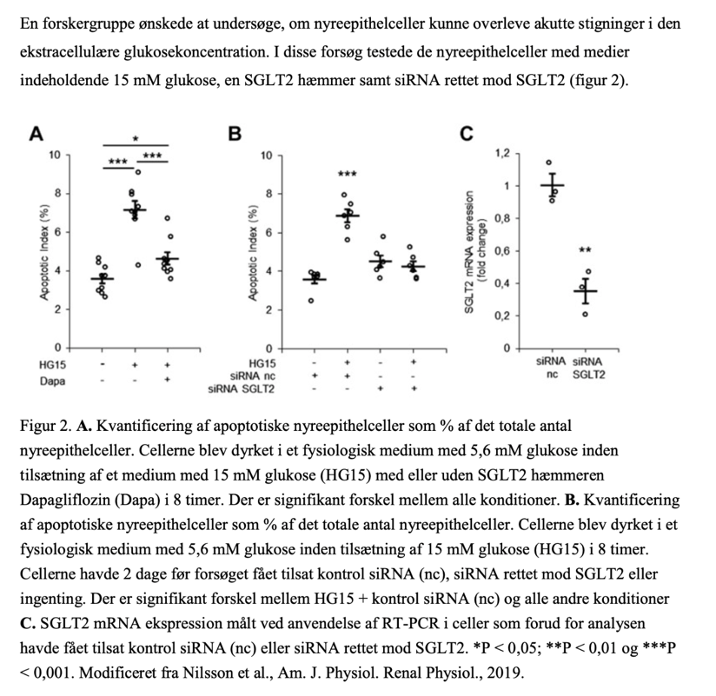
5. Forklar resultaterne i figur 2a og b. Svaret skal inkludere, hvorvidt SGLT2 har betydning for cellernes overlevelse.

Svar:
5. Figur 2a og 2b viser, at ca. dobbelt så mange nyreepithelceller undergår apoptose, når cellerne
dyrkes 8 timer i et medium med forhøjet glukosekoncentration, 15 mM, sammenlignet med når
cellerne dyrkes i et fysiologisk medium indeholdende 5,6 mM glukose. Dette indikerer, at
forhøjet glukose over 8 timer stresser cellerne, hvorfor disse igangsætter intrinsic apoptose.
Hæmmes SGLT2 med Dapagliflozin, eller reduceres ekspressionen af SGLT2 med siRNA,
mindskes effekten af høj glukose på cellernes overlevelse. Reduktion af SGLT2 ekspressionen i
celler dyrket i 5,6 mM glukose har ingen signifikant effekt på cellernes overlevelse. Samlet set
viser resultaterne, at SGLT2 har en negativ effekt på cellernes mulighed for at overleve, når
disse dyrkes i høj glukose. ECB, 5. og 6. udgave, kapitel 8 og 18.

TEKST: Apoptose eksperimenterne er udført ved anvendelse af et TUNEL assay, hvor et enzym katalyserer binding af fluorescerende deoxyribonukleotider til frie 3’-ender af DNA.
7. Forklar, hvorfor et TUNEL assay kan anvendes til at detektere apoptotiske celler.

Celler, som undergår apoptose, vil få nedbrudt deres kernemembran af caspaser, hvorefter
DNA’et kan nedbrydes af nukleaser. Dette vil resultere i en kraftig stigning i mængden af frie 3’
DNA ender, hvilket kan detekteres med et TUNEL assay. ECB, 5. og 6. udgave, kapitel 18

OPGAVE I (ordinær eksamen nov. 2023)
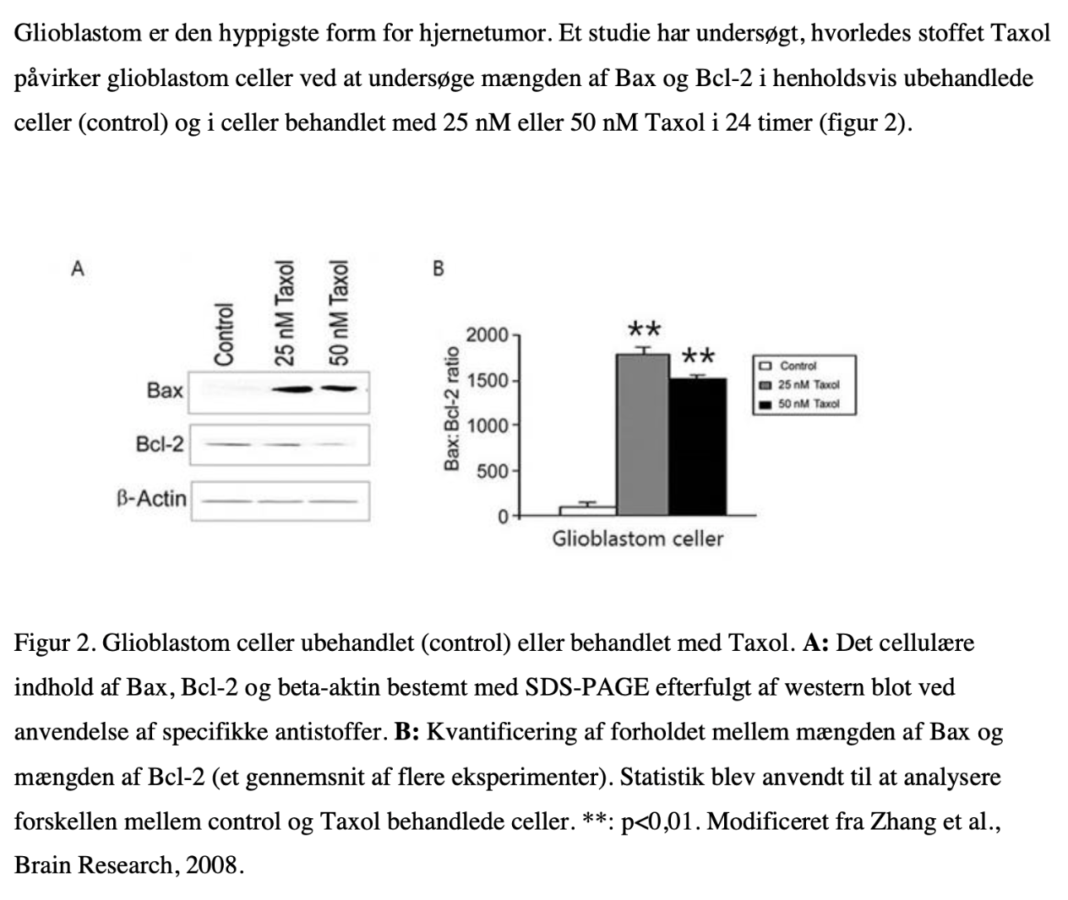

5. Forklar, hvorledes Taxol forventes at påvirke overlevelsen af glioblastom cellerne ud fra
resultaterne i figur 2.

Svar:
Bax kan danne porer i den ydre mitokondriemembran, hvorved cytochrom c diffunderer ud i
cytosolen og igangsætter ”intrinsic apoptose”. Bcl-2 modvirker denne poredannelse. Western
blottet i figur 2A viser, at behandling af glioblastom cellerne med Taxol resulterer i en kraftig
øgning af mængden af Bax, men samme/mindre mængde af Bcl-2 sammenlignet med
kontrolceller. Beta-aktin fungerer som loading-kontrol, og da mængden er den samme i alle
prøver, indikerer dette, at analysen er forløbet tilfredsstillende. Kvantificering af forholdet
mellem mængden af Bax og mængden af Bcl-2 (figur 2B) viser en signifikant stigning ved
behandling med Taxol. Man vil derfor forvente, at cellerne i højere grad undergår apoptose –
dvs. får sværere ved at overleve – når de bliver behandlet med Taxol. ECB, 6. udgave, kapitel 18
og SAU 29 materiale.

Tekst: I et forsøg tilsvarende forsøget i figur 2, analyseredes cytochrom c i lysater fra isolerede
mitokondrier og fra isoleret cytosol med SDS-PAGE og efterfølgende western blot ved anvendelse
af et cytochrom c antistof.
6. Forklar, ved hjælp af en skitse, et muligt resultat af disse western blot analyser.
Svar:
Figur 2 viser, at behandling af glioblastom cellerne med Taxol kraftigt øger mængden af Bax i
forhold til mængden af Bcl-2. Dette vil resultere i porer i den ydre mitokondriemembran,
hvorved cytochrom c kan diffundere ud af mitokondriet. Man vil derfor forvente, at cytochrom c
overvejende findes i mitokondrie lysatet i kontrolcellerne og overvejende i cytosol lysatet i Taxol
behandlede celler, som vist i nedenstående figur. (Cytochrom c kan af forskellige årsager være
at finde i mindre omfang i cytosol lysatet fra kontrolceller, såsom grundet kontaminering med
mitokondrier under oprensning af cytosol lysatet. Det er ikke krævet, at der skitseres forekomst
af cytochrom c i det cytosoliske lysat fra kontrolceller, men såfremt det er skitseret, skal der
redegøres for dette). ECB, 6. udgave, kapitel 18 og SAU 29 materiale.
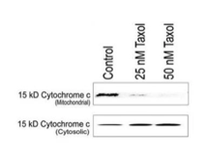

7. Redegør for to årsager til at den cellulære lokalisation af cytochrom c er vigtig for celler.

Svar:
Den cellulære lokalisering af cytochrom c er afgørende for cellens overlevelse, idet
tilstedeværelsen af cytochrom c i cytoplasma vil signalere til apoptose ved at indgå i et
apoptosom med adaptor proteiner og initiator pro-caspaser. Herved kløves og aktiveres initiator
pro-caspaserne. Aktive initiator caspaser vil efterfølgende kløve og derved aktivere executioner
pro-caspaser. Derudover har cytochrom c en vigtig funktion i mitokondriet, da det indgår som
elektron ”carrier” i respirationskæden, hvilket er nødvendigt for ATP syntese. ECB, 6. udgave,
kapitel 18.

OPGAVE I (Ordinær maj 2022)

GTPaser, som den vist i figur 1, undergår en posttranslationel modifikation, som er vigtig for dens
lokalisering i cellen.
2.
a. Definer posttranslationelle modifikationer.
b. Angiv, hvilken posttranslationel modifikation, som har betydning for GTPasens lokalisering i cellen.
Svar:
a. Kovalente (samt andre enzym-medierede) modifikationer af proteiner, efter at de er
færdigtranslaterede. (Alternativt co-translationelt).
b. Kovalent forbundne lipidhaler (forankrer henholdsvis alfa-subuniten og betagamma-dimeren,
via gamma-subuniten, i plasmamembranen).
ECB, 5. udgave, kapitel 7 og 16; SAU 1 materiale

Acetylcholin er en neurotransmitter, som i endothelceller signalerer via en GPCR og GTPasen Gq .
Dette medfører syntese af et signalmolekyle, som via parakrin signalering fører til relaksation af
glatte muskelceller og vasodilatation.
3. Redegør for signaleringsvejen i endothelcellen fra aktivering af acetylcholinreceptoren til syntese af det parakrine signalmolekyle
Svar:
Når acetylcholin bindes til sin receptor, vil receptoren ændre konformation, således at affiniteten
for Gq proteinet øges og GTPasen associeres til receptoren. Dette medfører, at Gq alfa-subuniten
ændrer konformation, hvorved affiniteten for GDP falder og GTP kan associeres. Betagamma-
dimeren dissocierer fra alfa-subuniten og alfa-subuniten kan nu associere til, og dermed
aktivere, fosfolipase C (PLC). PLC kløver PIP2 til DAG (diacylglycerol) og IP3 , og IP3
diffunderer til IP3 receptorer på ER og øger åbningssandsynligheden for disse. Dette resulterer i
efflux af calciumioner fra ER og efterfølgende i binding af calciumioner til calmodulin. Calcium-
calmodulin aktiverer nitrogen oxid synthasen (NOS), der syntetiserer NO. ECB, 5. udgave,
kapitel 16; materiale til Sau26.

Mutationer kan påvirke FGF-2 receptorens funktion.
5. Redegør for, om man vil forvente mindre, samme eller større 3 H-thymidin inkorporering efter stimulering med FGF-2 (sammenlignet med resultatet i figur 2), såfremt FGF-2 receptoren indeholder mutationer:
a. der forhindrer dimerisering.
b. der inaktiverer den fosfatase, som normalt defosforylerer receptoren.
c. der forhindrer ligandbinding til receptoren.
d. der aktiverer receptorens kinaseaktivitet uafhængigt af ligandbinding

Svar:
5. Resultatet i figur 2 viser, at FGF-2 er et mitogen.
a. Såfremt FGF-2 receptoren ikke kan dimerisere, vil den ikke kunne krydsfosforyleres og
dermed ikke signalere til celledeling. Man vil derfor forvente mindre inkorporering af 3 H-
thymidin end i figur 2.
b. Såfremt fosfatasen, som defosforylerer FGF-2 receptoren, ikke kan binde sig til receptoren,
vil receptorerne ikke kunne defosforyleres efter krydsfosforylering. Man vil derfor forvente
øget signalering til celledeling og dermed mere inkorporering af 3 H-thymidin end i figur 2.
c. Såfremt FGF-2 ikke kan bindes til FGF-2 receptoren, vil denne ikke kunne dimerisere og
dermed ikke signalere til celledeling. Man vil derfor forvente mindre inkorporering af 3 H-
thymidin end i figur 2.
d. Såfremt receptoren har opnået konstitutiv kinase aktivitet, vil den være uafhængig af
ligandbinding. Man vil derfor forvente øget signalering til celledeling og dermed mere
inkorporering af 3 H-thymidin end i figur 2 (for både kontrolceller og FGF-2 stimulerede
celler).
ECB, 5. udgave, kapitel 16 og 18

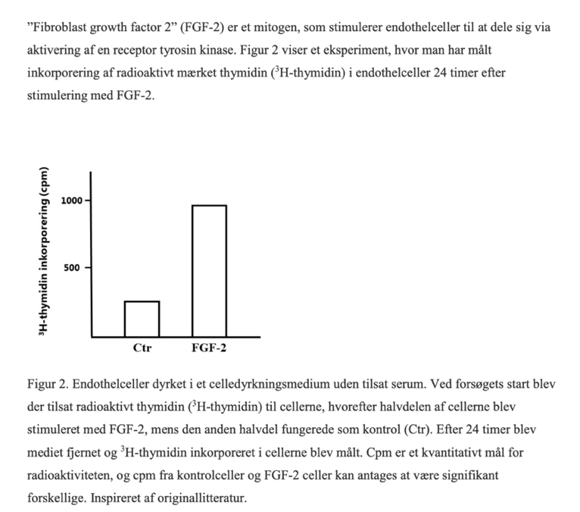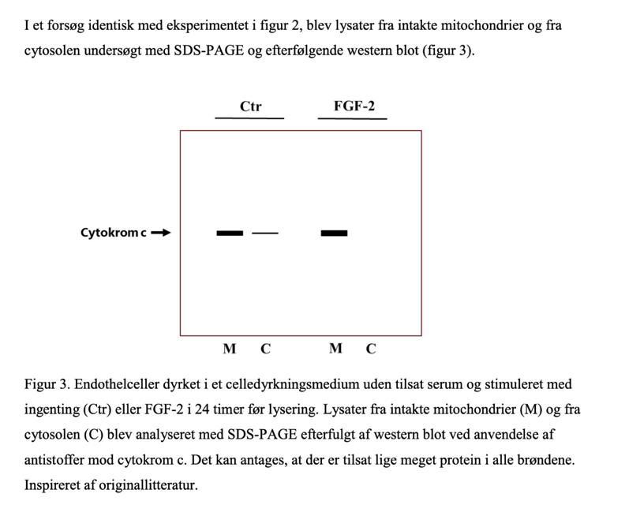
6. Forklar resultatet i figur 3.
Svar:
Resultatet i figur 3 viser, at mens cytokrom c kun kan detekteres i mitochondriefraktionen i
FGF-2 stimulerede celler, så detekteres der cytokrom c i både cytosol- og
mitochondriefraktionen i kontrolcellerne. Dette tyder på, at en fraktion af kontrolcellerne er ved
at undergå apoptose via ”intrinsic apoptotic pathway”, hvor der dannes porer i
mitochondriemembranen, således at der opstår efflux af cytokrom c fra det intermembranøse
rum. Årsagen til dette kan være, at cellerne dyrkes uden serum, og dermed uden
overlevelsesfaktorer. Når cellerne stimuleres med FGF-2 (som stimulerer en receptor tyrosin
kinase) signaleres der til celleoverlevelse via PI-3Kinase/Akt signaleringsvejen, hvorfor de
FGF-2 stimulerede celler ikke undergår apoptose. ECB, 5. udgave, kapitel 16 og 18; materiale
til SAU1

7. Forklar, hvorvidt resultatet i figur 3 påvirker tolkningen af resultatet i figur 2
Svar.
Da resultatet i figur 3 viser, at en del af kontrolcellerne undergår apoptose, er det sandsynligt,
at dette også gør sig gældende i forsøget i figur 2, og at dette medvirker til, at kontrolcellerne
inkorporerer mindre 3 H-thymidin. Uden denne information, vil en tolkning af FGF-2’s mitogene
egenskaber kunne lede til et overestimat. ECB, 5. udgave, kapitel 16 og 18; materiale til SAU1.

OPGAVER I (Ordinær nov 2021)
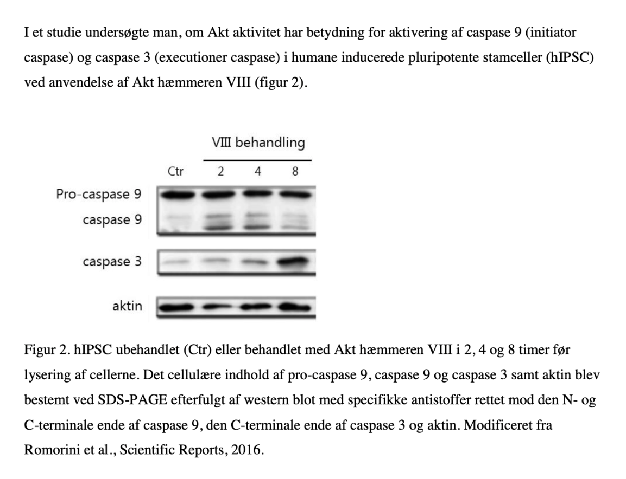
6. Forklar resultaterne i figur 2.
Svar:
Resultaterne i figur 2 viser, at hæmning af Akt med VIII fører til, at pro-caspase 9 kløves. Dette
er tydeligst efter 2-4 timer. (Årsagen til, at der ikke ses et fald i mængden af pro-caspase 9, kan
være, at blottet er overeksponeret). Behandlingen med VIII fører ligeledes til en øget mængde af
caspase 3 (kløvningsprodukt af pro-caspase 3), hvilket er tydeligst efter 8 timer. Den
tidsmæssige sammenhæng svarer til, at behandling med VIII resulterer i en kløvning af pro-
caspase 9, som er en pro-initiator-caspase, hvorefter den aktive caspase 9 og kan kløve pro-
caspase 3, som er en pro-executioner-caspase, til caspase 3. Loading-kontrollen er
tilnærmelsesvis ens under alle konditioner, på nær efter behandling med VIII i 2 timer. Det må
derfor formodes, at der er tilsat mindre protein i denne brønd, og at mængden af caspase 3 og 9
derfor underestimeres. Idet behandling af cellerne med VIII fører til kløvning af pro-executioner
caspaser (pro-caspase 3), vil behandlingen højst sandsynlig resultere i aktivering af caspaserne
og efterfølgende kløvning af proteiner (bl.a. kernelaminer) essentielle for cellens overlevelse.
Cellerne vil derfor undergå apoptose, når Akt hæmmes. ECB, 5. udgave, kapitel 4 og 18; SAU1
materiale

7. Redegør, med udgangspunkt i Akt signalering, for en mulig sammenhæng mellem Akt og
caspase aktivitet.
Svar:
Behandlingen med Akt hæmmeren fører til apoptose via ”intrinsic pathway”. Idet Akt
signalering hæmmes, vil Bcl-2 forblive associeret til Bad og kan derfor ikke forhindre Bax/Bak
poredannelse i mitokondriemembranen. Dette vil lede til cytokrom c effluks fra mitokondriets
intermembranøse rum, dannelse af apoptosomet og aktivering af caspase kaskaden. ECB, 5.
udgave, kapitel 18

OPGAVER I (Ordinær maj 9 2021)

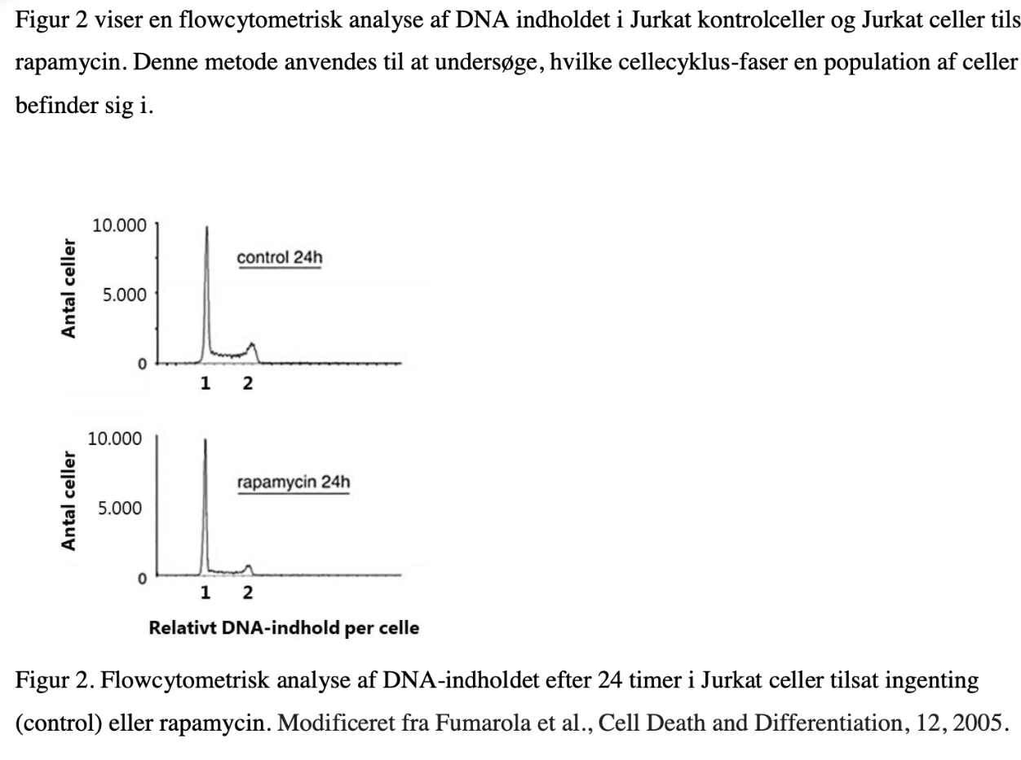
5. Forklar resultaterne i figur 2.
Svar:
Fraktionen af celler med et relativt DNA indhold på 2 svarer til celler i G2/M-faserne, som har
færdigreplikeret deres genomiske DNA, hvorfor DNA mængden er det dobbelte af, hvad det er i
G1-fasen – fraktionen med et relativt DNA indhold på 1. Området mellem de to toppe afspejler
varierende mængde DNA i cellerne, hvilket ses i S-fasen, hvor duplikeringen af genomisk DNA
foregår. Sammenligning af kontrolceller med celler tilsat rapamycin viser, at fraktionen af celler
i både S-fasen og i G2/M fasen er større efter 24 timer for kontrolceller end for celler tilsat
rapamycin, hvilket tyder på, at hæmning med rapamycin reducerer celledeling. (Dette er i
overensstemmelse med, at cellerne vokser mindre grundet mindre proteinsyntese, figur 1). ECB,
5. udgave, kapitel 18

Det blev ligeledes undersøgt, om hæmning af Tor påvirker Jurkat cellers mulighed for at overleve.
For at inducere apoptose, fik cellerne tilsat enten anti-CD95 antistoffer (som aktiverer en Fas
receptor, figur 3) eller etoposid (en topoisomerase II hæmmer, data ikke vist).
6. Redegør for, hvorvidt behandling med anti-CD95 antistoffer og etoposid igangsætter ”intrinsic” eller ”extrinsic” apoptose pathway
Svar:
Aktivering af Fas receptoren med anti-CD95 antistoffer er en udefrakommende stimulation af
apoptose og kategoriseres derfor som ”extrinsic pathway”. Etoposids hæmning af
topoisomerase II resulterer i DNA stress. Etoposid vil derfor igangsætte ”intrinsic pathway”.
ECB, 5. udgave, kapitel 18; Sau25 materiale.
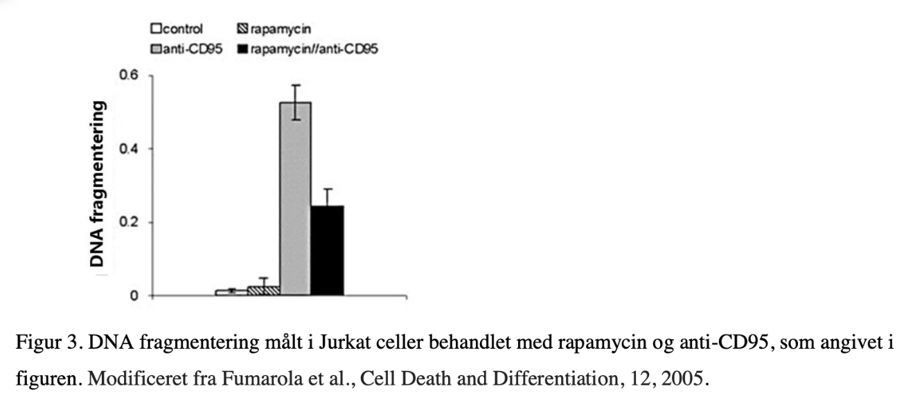
7. Forklar resultatet i figur 3. Svaret skal inkludere, hvorvidt Tor påvirker cellernes mulighed for at overleve, men ikke den molekylære baggrund for effekten af Tor.
Svar:
Anti-CD95 antistoffer aktiverer en ”extrinsic pathway”, som resulterer i aktivering af
executioner caspaser, der bl.a. kløver kernelaminer. Denne nedbrydning af kernemembranen
giver nukleaser mulighed for at kløve DNA, og fragmentering af DNA er derfor et karakteristika
for celler, som undergår apoptose. Forsøget viser som forventet øget DNA fragmentering, og
dermed øget celledød, ved tilsætning af anti-CD95 antistoffer. Samtidig ses det, at celler tilsat
rapamycin overlever i større grad, idet den målte DNA fragmentering er reduceret med ca. 50
procent. Dette tyder på, at aktiv Tor signalering reducerer cellernes mulighed for at overleve,
når apoptose induceres via Fas receptoren. ECB, 5. udgave, kapitel 18; Sau25 materiale

OPGAVE I (Reeksamen aug 2020 )

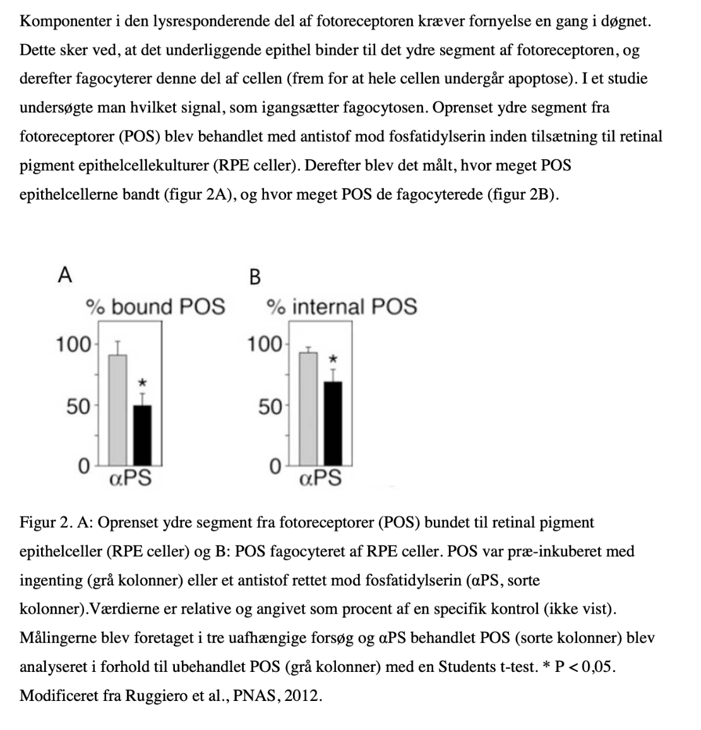
6. Forklar resultaterne i figur 2.
Svar:
Resultaterne viser, at mængden af POS bundet til RPE cellerne (figur 2A) og mængden af
POS fagocyteret af RPE cellerne (figur 2B) er reduceret, når POS er præ-inkuberet med antistof
rettet mod fosfatidylserin. Resultaterne er signifikante. Dette må betyde, at antistoffet mod
fosfatidylserin blokerer for interaktion mellem POS og RPE cellerne, og at fosfatidylserin i ydre
leaflet af fotoreceptoren er en del af genkendelsessignalet for epithelcelle-medieret fagocytose af
POS. ECB, 5. udgave, kapitel 4 og 18; materiale til Sau25

7. Redegør kort for hvorledes man kan undersøge, om en celle undergår apoptose
Svar.
En mulig måde at visualisere, om celler undergår apoptose, er at oprense DNA og
efterfølgende analysere DNA’et ved gel-elektroforese. Såfremt cellerne undergår apoptose, vil
resultatet vise en karakteristisk DNA ”ladder”, idet nukleaser (efter kernemembranen er blevet
nedbrudt) har kløvet linker DNA’et mellem nukleosomerne (DNA fra sunde celler vil derimod
være højmolekylært og derfor ligge i toppen af gelen). (Andre redegørelser inkluderer bl.a.
annexin V binding til fosfatidylserin og detektion af aktiverede caspaser). ECB, 5. udgave,
kapitel 18; materiale til Sau25; øvelse 1

OPGAVE I (Reeksamen 20 feb 2020)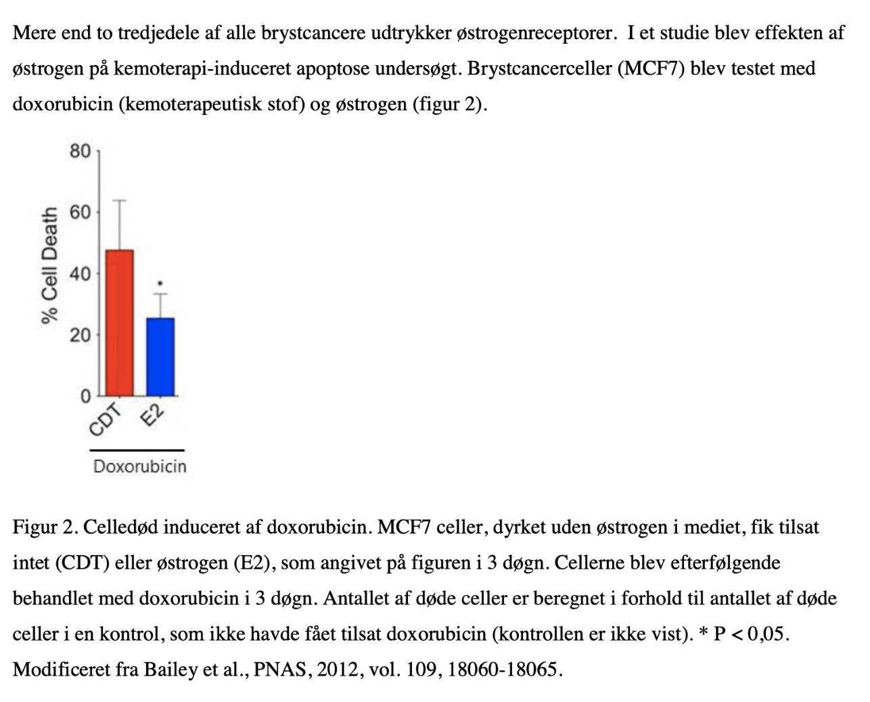
5. Forklar resultatet i figur 2.
Svar:
Forsøget viser, at doxorubicin behandling af kontrolcellerne resulterer i at ca. halvt så mange
østrogenbehandlede celler dør efter behandling med doxorubicin sammenlignet med celler, som
ikke er behandlet med østrogen. Dette må betyde, at østrogen hæmmer doxorubicin-induceret
apoptose i MCF7 celler. Effekten er signifikant, idet P < 0,05.

6. Forklar på hvilke to måder man kan undersøge, om celler undergår apoptose.
Svar:
6. Man kan undersøge, om celler er ved at undergå apoptose ved at måle eller visualisere følgende
karakteristika (to af følgende):
1. Efter kernemembranfragmentering vil nukleaser kløve
genomisk DNA mellem nukleosomer. Dette vil ved gel-elektroforese af oprenset DNA ses som en
karakteristisk ”DNA ladder”;
2. Apoptotiske celler mister den asymmetriske fordeling af lipider
i plasmamembranen, hvorved visualisering af fosfatidylserin i ydre leaflet af plasmamembranen
kan anvendes som indikator for apoptose;
3. Apoptotiske celler vil aktivere initiator og efterfølgende executioner caspaser. Dette kan visualiseres ved SDS-PAGE af cellelysat, efterfulgt af et western blot ved anvendelse af antistof mod en specifik caspase. Caspasen vil være kløvet til mindre fragmenter, såfremt cellen undergår apoptose. ECB, 5. udgave, kapitel 18 og SAU 25 materiale.
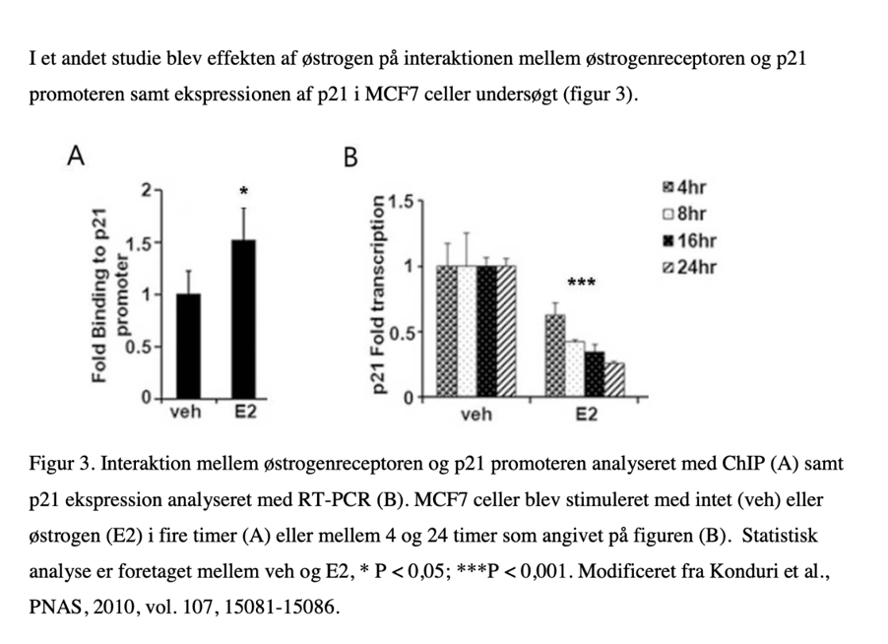
7. Forklar resultaterne i figur 3.
Svar:
(Østrogenreceptoren er en intracellulær receptor / kernereceptor som kan regulere
transskription ved at binde til regulatoriske DNA sekvenser). I figur 1A ses det, at østrogen øger
bindingen af østrogenreceptoren til p21 promoteren med ca. 50 procent. Dette viser, at
østrogenreceptoren binder bedre (med højere affinitet) til p21 promoteren, når østrogen
samtidig er bundet til receptoren. Effekten er signifikant, da P < 0,05. I figur 2B ses det, at
østrogen reducerer transskriptionen af p21. Effekten er signifikant, da P < 0,001. (Effekten er
størst ved 24 timer, hvilket kan skyldes feedbackmekanismer eller turnover af mRNA). Samlet set
tyder resultaterne på, at når østrogen er bundet til østrogenreceptoren, fungerer denne som en
negativ regulator af p21 transskription. ECB, 5. udgave, kapitel 16

8. Forklar på baggrund af figur 2 og 3 hvilke cancer karakteristika (hallmarks), som bliver påvirket af østrogen.
Svar:
Resultaterne tyder på, at østrogen vil kunne øge MCF7 cellernes overlevelse og proliferation.
Figur 2 viser, at flere cancerceller overlever kemoterapi, såfremt der er østrogen til stede, mens
figur 3 viser, at østrogen øger østrogenreceptorbinding til p21 promoteren, hvilket hæmmer p21
ekspression. Funktionen af p21 er at stoppe celler, som er udsat for cellulær stress, i G1 fasen.
Reduceret p21 vil derfor resultere i øget proliferation, da cancercellerne kan dele sig på trods af
f.eks. DNA skade. ECB, 5. udgave, kapitel 18

OPGAVE I (Ordinær 6 maj 2019)
Makrofager syntetiserer høje koncentrationer af NO til bekæmpelse af bakterier ved infektion. I
figur 2 ses et forsøg, hvor man har behandlet brystcancer-celler med en tilsvarende høj
koncentration af NO (svarende til 1 mM af et NO donor molekyle)

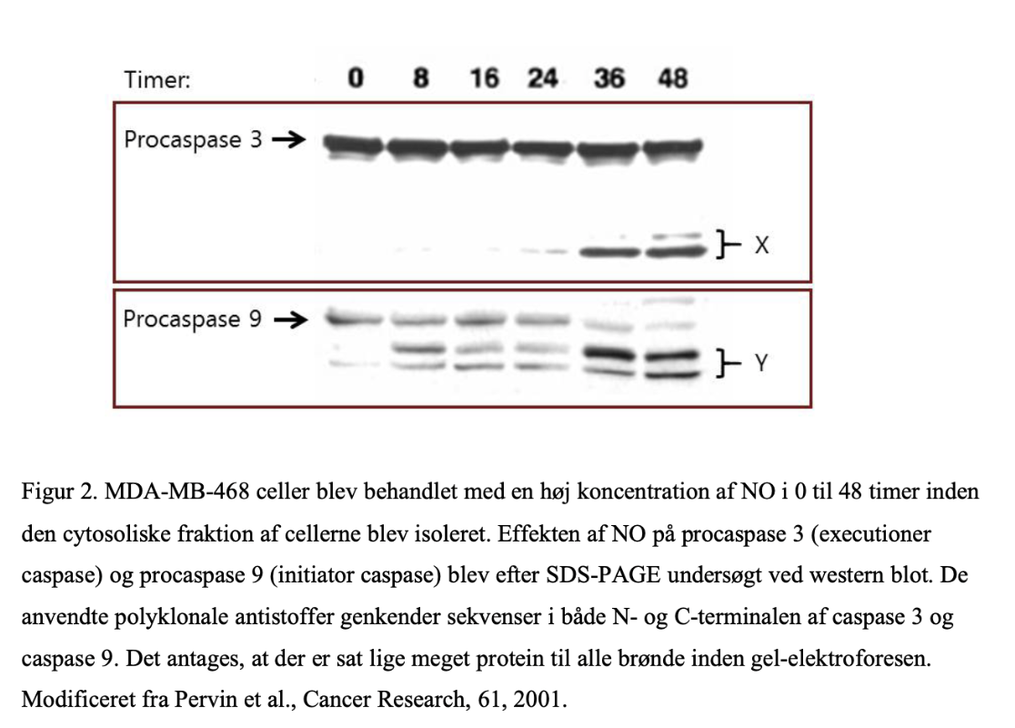
6. Forklar resultaterne i figur 2 – herunder båndene markeret med X og Y

Svar:
Figuren viser, at procaspase 9 kløves til caspase 9 – svarende til de to kløvningsprodukter
angivet ved Y - efter otte timers stimulation med en høj koncentration af NO, og at fraktionen af
caspase 9 fragmenterne stiger efter 36 timers stimulation samtidig med, at der detekteres mindre
procaspase 9. Kløvning af procaspase 3 til caspase 3 – svarende til de to kløvningsprodukter
angivet ved X - stiger først efter 36 timers stimulation. Forsøgsresultaterne tyder således på, at
stimulation af cellerne med en høj koncentration af NO stresser cellerne, således at der igangsættes
et intrinsic apoptose respons. Et sådan respons vil føre til, at initiator procaspase 9 kløves i apoptosomet, hvorefter det er aktivt og vil kløve executioner procaspase 3 til aktivt caspase 3
svarende til den tidsmæssige forskydning i detektion af kløvningsprodukterne markeret med Y og X. Det må nu forventes, at cellerne undergår apoptose. (Årsagen til at de to kløvningsprodukter har
forskellig intensitet er sandsynligvis, at antistoffet har højere affinitet for det ene kløvningsfragment
end for det andet. Antistoffet genkender ikke prodelen, da det er rettet mod den N- og C-terminale
del af caspasen. Det øverste bånd ved 48 timer i blottet for procaspase 9 / caspase 9 formodes at
være uspecifikt.) ECB, 4. udgave, kapitel 18 og SAU 25-2 materiale

OPGAVE I (Reeksamen 2018 aug)

4. Redegør for intrinsic apoptose, herunder for Bcl-2’s funktion.
Svar:
Intrinsic apoptose igangsættes som respons på cellulær stress. Dette medfører, at Bax og Bak
danner porer i mitokondriemembranen, og at cytochrom C diffunderer ud i cytosolen. Cytochrom C
danner sammen med adaptorproteiner og initiator pro-caspaser et apoptosom, hvorefter initiator
pro-caspaserne kløves, og efterfølgende kløver executioner (effektor) pro-caspaser. De nu aktive
executioner caspaser kløver en lang række forskellige proteiner, såsom kernelaminer, hvilket
resulterer i at cellen undergår apoptose. Bcl-2 regulerer denne proces ved at forhindre
poredannelse i mitokondriemembranen. ECB, 4. udgave, kapitel 18.

Cancer - KAP 20

OPGAVE I (ordinær eksamen maj. 2023)
”Vascular endothelial growth factor A” (VEGFA) er en vækstfaktor, som bl.a. stimulerer nydannelse af blodkar (angiogenese) og regulerer blodkar homøostase via receptor tyrosin kinaser (RTK). Antistoffer, som kan neutralisere VEGFA, anvendes til behandling af specifikke øjensygdomme karakteriseret ved øget nydannelse af blodkar og til kombinationsbehandlinger af specifikke kræftsygdomme.
1. Angiv 6 cancerkarakteristika (”Hallmarks”).
Svar:
Hyperproliferation, undvige væksthæmning, angiogenese, immortalitet, metastasering, undvige
apoptose (genetisk ustabilitet, ændret metabolisme, tumor induceret inflammation, undvige
immunsystemet). ECB, 5. udgave, kapitel 20

2. Redegør for, hvorvidt VEGFA er et proto-onkogen eller en tumor suppressor
Svar:
VEGFA er et proto-onkogen, idet det, hvis der opstår en ”gain-of-function” mutation, vil øge
nydannelsen af blodkar (angiogenese), som er et cancerkarakteristika. (Alternativt svar kan
inkludere RTK stimuleret celledeling, overlevelse m.m.). ECB, 5. udgave, kapitel 20.

OPGAVE III (ordinær eksamen maj. 2023)
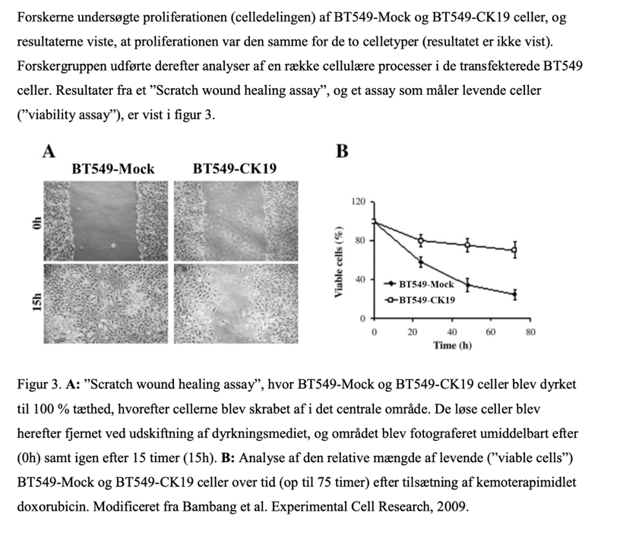
- Undersøgelse af celledeling af BT549-mock og BT549-CK19 celler, og resultaterne vise, at prolifereationen var den samme for de to celletyper - resultater vises ikke!
- Derefter trasnkfekterede foskerne BT549 cellerne.
- A: ’SWHE’ BT549-mock og BT549-CK19 celler er dyrket meget tæt og cellerne er skrabet af centralt. Foto 0 h og 15h.
B: Analyse af mængde af levende celler BT549-mock og BT549-CK19 op til 75 timer efter tilsætning af DOXORUBUCIN.

6. Forklar resultaterne i figur 3A.
Svar:
Det er oplyst, at proliferationen er ens i BT549-Mock og BT549-CK19 celler. Det kan derfor
ikke være forskelle i proliferationen, der medfører, at det fritskrabede område i BT549-Mock
kulturen næsten er fyldt ud med celler efter 15 timer, mens det samme område i BT549-CK19
kulturen er langt fra at være udfyldt. Cellerne, der udfylder det centrale område i BT549-Mock
kulturen, må derfor være ankommet dertil ved cellulær migration. ECB, 5. udgave, kapitel 17

TEKST:
Forskere ønskede ligeledes at undersøge, om CK19 ekspression har betydning for tumordannelse og
metastasering i en musemodel. De inddelte derfor et antal mus i to grupper og injicerede BT549-
Mock celler subkutant (under huden) i den ene gruppe og BT549-CK19 celler subkutant i den
anden gruppe. Begge grupper mus blev samtidig behandlet med kemoterapimidlet doxorubicin.
Resultatet af dette forsøg viste 1. at de primære subkutane tumorer var væsentligt større i musene
med BT549-CK19 celler end i musene med BT549-Mock celler og 2. at det kun var musene med
BT549-CK19 celler, der udviklede metastaser.
7. Forklar ovenstående resultater (1. og 2.) ved inddragelse af figur 3

Svar:
7. BT549-Mock cellerne er mere migratoriske (figur 3A), og kunne derfor potentielt være mere
invasive/metastaserende i musemodellen, men de er til gengæld mere følsomme over for
kemoterapimidlet doxorubicin end BT549-CK19 cellerne (figur 3B). En mulig forklaring kan
derfor være, at BT549-CK19 cellerne overlever bedre i musene, hvilket giver øget vækst af de
primære tumorer. Dette vil efterfølgende give øget mulighed for metastasering, på trods af at
BT549-CK19 cellerne som udgangspunkt er mindre migratoriske end BT549-Mock cellerne.
ECB, 5. udgave, kapitel 20.

OPGAVE I (ordinær eksamen nov 2022)

”Whole genome sequencing” af Burkitt lymfomer har ført til opdagelse af mutationer, der øger
ekspressionen af transskriptionsfaktoren C-Myc. C-Myc øger transskriptionen af gener, der koder for cykliner.
6. Redegør for om C-Myc er et proto-onkogen eller et tumor suppressor gen
Svar:
6. C-Myc er et proto-onkogen, idet en ”gain of function” mutation fører til øget celledeling, hvilket
er et karakteristika for cancerceller. C-Myc øger celledelingen ved at øge ekspressionen af
cykliner, som positivt regulerer cellecyklus progression ved at aktivere cyklin-afhængige kinaser.
ECB, 5. udgave, kapitel 20

Mange arvelige kræftsygdomme bliver diagnosticeret ved ”Next Generation Sequencing” (NGS) af
biopsier eller blodprøver fra patienter. Disse analyser viser, at der oftere nedarves mutationer i tumor suppressor gener end i proto-onkogener.
7. Forklar, hvorfor det er hyppigere forekommende, at patienter med nedarvet kræftsygdom har arvet mutationer i tumor suppressor gener end mutationer i proto-onkogener

Svar:
En ”gain of function” mutation af et proto-onkogen vil føre til, at der udtrykkes mere af
proteinet eller et konstitutivt aktivt protein, som fører til et cancer karakteristika. Karakteristika
inkluderer øget celledeling og overlevelse – processer som skal være nøje regulerede under den
embryonale udvikling, for at embryonet/fosteret kan overleve. Derimod vil en ”loss of function”
mutation af et tumor suppressor gen, hvor der udtrykkes mindre af proteinet eller et mindre
aktivt protein, oftest blive kompenseret ved ekspression af vildtype proteinet fra den funktionelle
allel, hvorfor mutationen ikke er fatal. ECB, 5. udgave, kapitel 20.

OPGAVE I (Reeksamen 2018 aug)

5.
a. Angiv to hallmarks for cancerceller. ”Modstå apoptose” må ikke indgå.
b. Beskriv kort et potentielt proto-onkogens funktion per hallmark angivet i 5a.

Svar.
a. Hyperproliferation, immortalitet (metastasering, angiogenese, resistens mod
væksthæmning). (Andre betegnelser kan være fyldestgørende) ECB, 4. udgave, kapitel 20.
b. Et konstitutivt aktivt Ras protein vil føre til hyperproliferation, idet Ras uafhængigt af
receptoraktivering vil aktivere MAPkinase-kaskaden og derved transskription af gener, hvis
produkter (bl.a. cykliner) fører til celledeling. Aktiv telomerase vil resultere i immortalitet,
idet telomerenderne ikke forkortes under replikation, hvorved cancercellen kan blive ved
med at dele sig. ECB, 4. udgave, kapitel 16, 18 og 20.

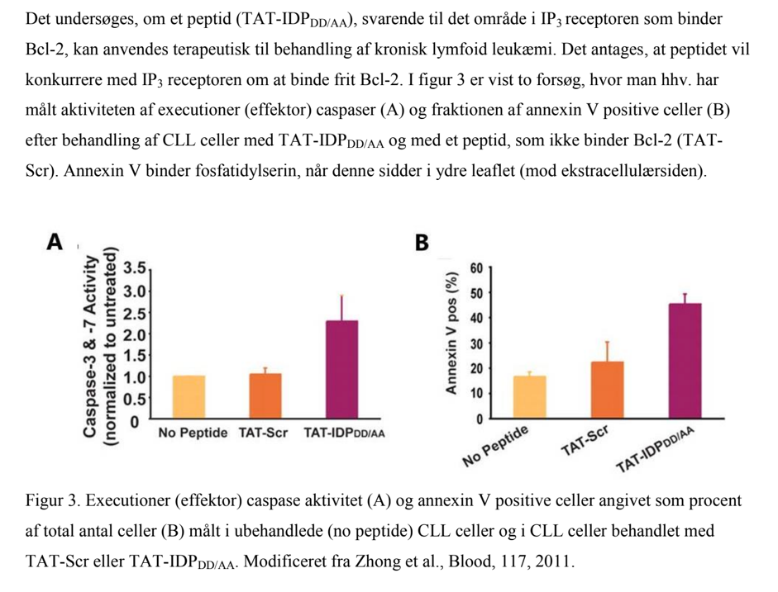
6. Forklar med udgangspunkt i figur 3 hvorledes TAT-IDPDD/AA må forventes at påvirke
leukæmicellernes overlevelse.
Figur:
Svar:
Figur 3 viser, at TAT-IDPDD/AA behandling af CLL celler øger aktiviteten af executioner caspaser
og antallet af celler med fosfatidylserin i ydre leaflet. Begge dele indikerer, at cellerne undergår
apoptose. Aktive executioner caspaser vil kløve proteiner i cellen (således at de bl.a. kan danne
apoptotiske legemer), mens fosfatidylserin i ydre leaflet vil være et signal til makrofager, som
derefter vil fagocytere cellerne. Kontrolpeptidet har ingen effekt på cellerne. ECB, 4. udgave,
kapitel 18 og materiale til SAU25.

TAT-IDPDD/AA aminosyresekvensen er: GRKKRRQRRRGGRTGYDNREIVMKYIHYKLSQRGYEW

7. Forklar hvorvidt man ud fra denne aminosyresekvens kan angive den eksakte DNA sekvens i IP3 receptor genet, som koder for den Bcl-2 bindende del af IP3 receptoren.
Svar:
Man vil ikke kunne angive den eksakte DNA sekvens ud fra aminosyresekvensen. Årsagen til dette
er, at der er mere end et codon, som koder for hver aminosyre (på nær methionin og tryptophan).
ECB, 4. udgave, kapitel 7 og øvelse 2 inkl. obligatorisk test.

OPGAVE I (Reeksamen 2018 aug)
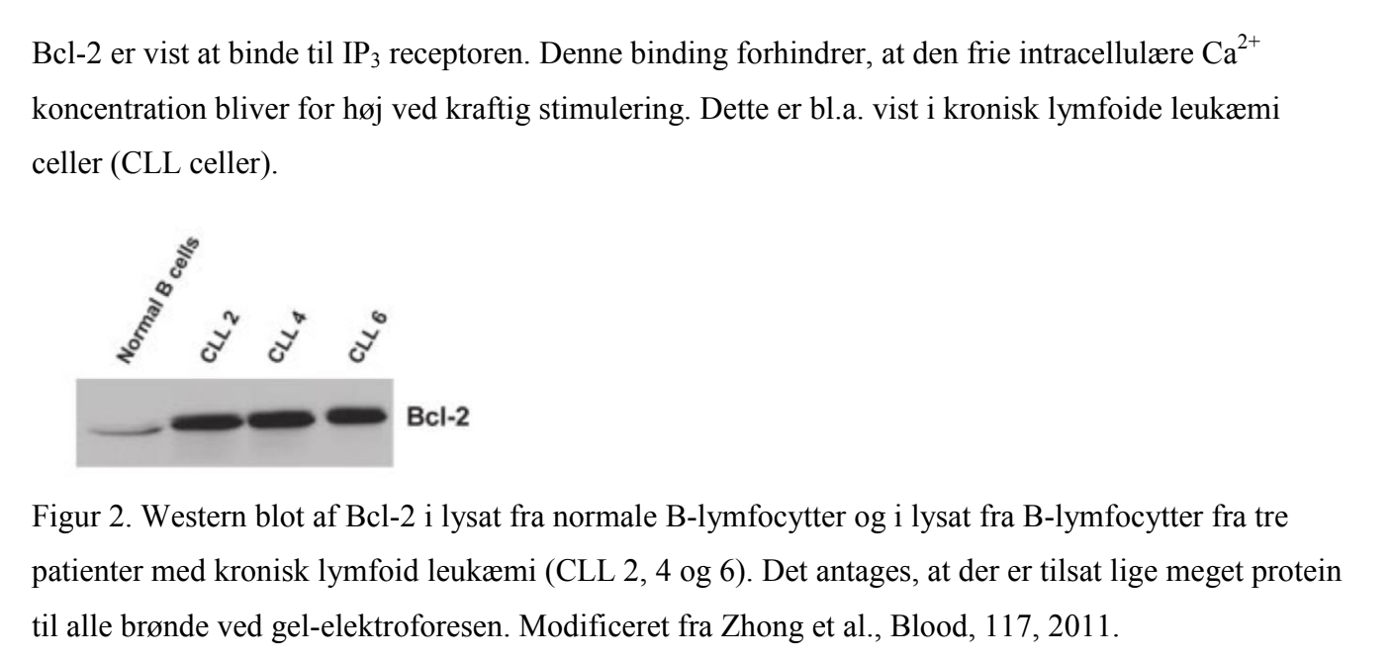

3. Forklar med udgangspunkt i figur 2 hvorvidt Bcl-2 er en tumor suppressor eller et proto-onkogen.
Svar:
Et proto-onkogen er et gen som, hvis der opstår en mutation, der resulterer i ”gain of function”,
vil øge sandsynligheden for, at en celle udvikler sig til en cancercelle. Det samme vil forekomme,
hvis der opstår en mutation, som resulterer i ”loss of function”, i et tumor suppressor-gen. Figur 2
viser, at B lymfocytter fra cancerpatienter udtrykker mere Bcl-2, hvilket er konsistent med et
onkogen. Dette er i overensstemmelse med, at et overudtryk af Bcl-2 vil resultere i øget overlevelse,
som er et cancer hallmark. ECB, 4. udgave, kapitel 16 og 20; panel 4.5; materiale til SAU 1 og
metodeoversigt.

